东台市新型城镇化规划（2021-2035年）

（征求意见稿）

序 言
城镇化是现代化的必由之路。党的十八大以来，以人为核心、以提高质量为导向的新型城镇化战略启动实施，《中华人民共和国国民经济和社会发展第十四个五年规划和2035年远景目标纲要》提出“完善新型城镇化战略，提升城镇化发展质量”，明确了新的历史时期下新型城镇化的目标任务和政策导向。站在开启全面建设社会主义现代化新征程、新起点，按照习近平总书记视察江苏重要讲话指示精神，贯彻落实国家、江苏省、盐城市关于新型城镇化建设的决策部署，聚焦“争当表率、争做示范、走在前列”的新使命、“四新盐城”建设的新要求，根据《东台市国民经济和社会发展第十四个五年规划和二○三五年远景目标纲要》等相关文件，编制《东台市新型城镇化规划（2021—2035年）》，明确今后一个时期我市新型城镇化发展的总体要求、主要目标和重点任务。规划期限为2021—2025年，展望至2035年。

目 录
第一章 规划基础 1
第一节 主要成就 1
第二节 短板弱项 3
第三节 发展趋势 6
第二章 总体要求 10
第一节 指导思想 10
第二节 基本原则 11
第三节 主要目标 12
第三章 构建协调发展的城镇化格局 16
第一节 加快长三角中心区争先进位 16
第二节 优化市域国土空间布局 19
第三节 提升中心城区首位度 23
第四节 高水平建设弶港城市副中心 26
第五节 推动小城镇特色化发展 29
第四章 创新城市人口服务管理 32
第一节 实施积极的人口人才政策 32
第二节 促进农业转移人口全面融入城市 35
第三节 增强城市就业吸纳能力 37
第四节 加强城镇多层次公共服务供给 40

第五章 建设面向未来的现代城市 43
第一节 建设舒适宜居城市 43
第二节 建设创新开放城市 47
第三节 建设绿色低碳城市 50
第四节 建设人文魅力城市 54
第五节 建设高效智慧城市 57
第六章 推动城市治理体系和治理能力现代化 61
第一节 提高城市规划建设水平 61
第二节 提升城市管理运营能力 63
第三节 增强城市韧性和安全感 66
第七章 推动城乡深度融合发展 69
第一节 促进城乡产业协同发展 69
第二节 推进城乡公共资源均衡配置 74
第三节 扎实开展强村富民行动 81
第四节 加快城乡要素合理有序自由流动 83
第八章 加强规划实施保障 86
第一节 加强组织协调 86
第二节 注重政策协同 86
第三节 开展监测评估 86
第四节 推动广泛参与 87

第一章 规划基础

第一节 主要成就
农民进城入镇更加便利。深化户籍制度改革，降低户籍迁入门槛要求，农业转移人口市民化稳步推进，自2014年上一轮新型城镇化规划实施以来，累计实现6.2万农业转移人口在城镇落户。建立以居住证为载体的基本公共服务制度，实现流动人口居住证制度全覆盖，基本公共卫生服务实现常住人口全覆盖，教育、医疗、住房、就业、养老、社会救助等“六大保障”不断夯实。“人地钱挂钩”配套政策体系不断完善，各项保障基础更加扎实。深入推进“互联网+户政服务”，构建“4+2”审批服务方式，精准利民。“十三五”期间，建档立卡低收入农户全部脱贫，乡村居民人均可支配收入增长48%，村集体经营性收入均突破20万元。
城镇布局形态持续优化。中心城区能级加快提升，紧扣沿海现代化中等城市的发展定位，通过大手笔规划、大规模投入、大力度建设，市区建成区面积37.9平方公里，“一城四区”布局更加明晰、“六横十纵”路网全面拉开。推进城市紧凑发展，促进区域职住平衡。快速打造特色集镇，统筹推进镇区“十个一”功能项目全覆盖，安丰镇创成全国首批特色小城镇，溱东镇、安丰镇通过全国文明镇复查验收，三仓镇、新街镇入选全国“一村一品”示范镇，东台镇跻身中国百强镇。
城市功能品质明显提升。加快融入长三角一体化，条子泥成为世界遗产，沪苏合作的长三角（东台）康养基地项目落户，城市区域影响力和竞争力不断增强。全面迈入“高铁时代”，盐通高铁通车运营，高铁东台站、一级客运站投入使用，持续推进城市“东连”“南延”，海陵路南延及海陵大桥建成通车，国省干线通车里程达280公里。系统推进城市微更新、微循环、微治理，“十三五”期间改造棚户区、更新老小区225万平方米，文林新村、东坝东区创成省级宜居示范小区。完成智慧城市一期工程，云计算数据中心、智慧社区、智慧政务、智慧东台APP等8个子项目投入使用。强化城市精细化、科学化管理，城市环境显著改善，空气质量优良率达到86.5%，自然湿地保护率达64%，城镇绿化覆盖率提高到39.3%，串场河生态景观带环境整治全面完成，新增国家4A级旅游景区2家，创成省优秀管理城市，荣获江苏人居环境奖。基础设施配套不断完善，市区管道天然气通达率达95%，供电、供水、供气保障能力显著增强。
城乡公共服务不断改善。城乡居民收入稳步增长，城镇登记失业率控制在2%以内，新增就业再就业超过10万人。优质教育资源持续扩容，新建、改扩建中小学和幼儿园54所，100%义务教育学校基本达到省定标准，入选国家教育现代化监测样本县（市）。加大优质医疗资源供给，建成市中医院东院住院综合楼，完成市妇幼保健院整体搬迁，实现省标准化村卫生室全覆盖，创成中国“长寿之乡”，获评全国首批健康城市建设示范市。“三馆一站”覆盖率100%，创成省公共文化服务体系示范区。城乡基本养老、失业等保险综合覆盖率超98%，城乡低保标准实现一体化，提高到670元/月/人。“救急难”互助会获评全国社会救助领域最佳创新实践成果，入选全国公益慈善百强城市。“十三五”期间，建成省特色田园乡村7个、省美丽乡村16个，改善农民住房19740户，建成新型农村社区21个，获评全国乡村治理体系建设试点县（市）、省农村人居环境整治成效明显激励市、省“四好农村路”示范市。

第二节 短板弱项
我市新型城镇化建设取得重要进展的同时，不平衡不充分的问题依然存在，一些领域的体制机制障碍尚未完全消除，短板弱项领域仍需进一步提升。
本地农业转移人口市民化进程有所放缓。我市是农业大市，近年来，盐城持续放宽户口迁移政策，镇村人口数逐年减少，镇村常住人口基数仍然可观。但受上海、苏南等地虹吸效应影响，以及自身城乡因素制约，农业转移人口本地进城落户动力有所不足，农业转移人口市民化的机制有待进一步探索创新。城市层面来看，制造业和服务业从业人员数量增长放缓，城市对农民的就业吸引力和承载力不强；住房、看病、上学等基本公共服务配套仍有所不足，市民化相关配套政策仍有待完善。镇村层面来看，我市农业产业规模较大，但与发达地区相比科技水平不高，吸纳了大量低水平就业，围绕农村一产的城镇二三产联动发展不足，未能有效把农业就业人员充分释放出来；农民在农村享受土地承包权和集体收益分配，农村社会福利也逐年提升，部分农民不愿意放弃农村权益，进城落户的意愿不强。
人口老龄化少子化问题较为突出。我市人口自然增长动力较为不足，七普数据显示，在盐城所有县（市、区）中“老龄化”和“少子化”问题最为突出，老年人口占比最高，60岁及以上老人占比35.38%、65岁及以上老人占比26.28%，分别高出盐城平均水平8.26、6.4个百分点；0—14岁人口比重最低，仅9.79%，低于盐城平均水平5.24个百分点。“老龄化”方面，未来有可能进一步向“高龄化”“空巢化”演变，目前城乡养老服务供需矛盾依然突出，养老机构资源分配不均，农村养老服务投入、设施、能力水平普遍低于城市，社会力量参与度、医养融合度、从业人员专业化水平不高。“少子化”方面，婴幼儿的生育、养育、教育成本持续升高，生育率持续降低，年轻人的生育意愿不强，而迎合“二孩”“三孩”政策变革下的托育、教育等系统性城市服务尚不完善。
城市能级和产业承载能力有待提升。在长三角一体化中心区101个县级城市中，我市综合实力基本处在第35位，与昆山、常熟、宜兴等发达县市相比，我市城镇化建设质量总体不高，中心城区对人口和产业的集聚能力仍然偏弱，常住人口城镇化率明显低于全省平均水平。城镇产业和人口的承载能力相对不强，劳动年龄人口尤其是男性青壮年人口呈下降趋势，一方面传统产业吸纳就业能力逐步减弱，电子信息、高端装备、大健康等新兴产业刚刚起步，现代服务业还不强，大企业、大集团还不多，民营经济和中小企业活力有待进一步提升，高校毕业生就业创业不足，人力资源市场就业压力仍然较大；另一方面产业、企业加快转型升级，对劳动者素质提出了更高要求，越来越多的中高技能型、智力型岗位与以农业转移人口为代表的、面广量大的低技能劳动力存在结构性矛盾，中高技能劳动力明显不足，2020年我市受教育程度达到大学（大专及以上）仅占8.6%，低于盐城平均水平，部分低技能劳动力就业能力和职业转换能力较弱，难以适应高质量岗位需求，有待进一步职业培训。
建设治理和公共服务供给仍有短板。城市建设治理水平与长三角先进城市仍有距离，高新区、城南片区、高铁组团等新城新区产城融合及集聚人气仍然不足，城市优质公共服务供给水平与人民群众日益增长的多样化、个性化需求还有差距。影响城市面貌的黑臭水体、棚户区尚未消除，城市快速路、县道网、智慧交通等现代交通设施建设仍然滞后，公共出行、绿色出行比例还不高，防洪排涝设施仍有短板，“拉链马路”现象仍然存在，城市建设管理运营理念与水平仍有待提高。城乡教育资源供给不充分不均衡，缺少满足中高端人才需求的高品质学校，城市与乡镇学生数“一升一降”突出，城市学前教育、义务教育配套尚有缺口，学校“大校额、大班额”问题尚未彻底解决，15岁及以上人口平均受教育年限在盐城县（市、区）中仅高于滨海、响水。医疗卫生资源供给仍有不足，重大疫情防控、城市急救等公共卫生体系还需完善，缺少三甲医院，镇、村医疗卫生机构急需提档升级，基层卫生人才“招不进、留不住”现象比较突出。社会保障体系还不健全，部分灵活就业人员、进城务工农民工、小微企业职工等人群仍然游离在社保制度之外。

第三节 发展趋势
常住人口增长和城镇化增速存在不确定性。从全国看，都市圈、城市群成为新型城镇化的主体，长三角城市群对中西部、东北等地区人口的吸纳集聚能力将进一步提升，为我市带来了机遇。从省内看，人口加快从中小城市向更高能级城市集中，南京、苏州、无锡、常州和徐州等都市圈中心城市以全省34%的面积集聚了全省49%的常住人口、60%的经济总量，未来这种“强者恒强”的集聚趋势仍将进一步加强；而盐城、淮安、泰州成为人口净流出城市，我市也不例外，在“强城环伺”背景下，我市人口下降趋势能否有效逆转仍存在不确定性。从盐城看，加快打造“一主一副一极”，深入推进“盐丰一体化”发展，全力提高中心城区首位度，在人口流入不足背景下，重中之重是强力推动农业转移人口市民化，有可能对我市农村人口、甚至城镇人口造成虹吸；并且若我市外来人口增长持续不足，有可能出现城镇化率大幅提高、城镇人口小幅增长的局面，造成城镇化率指标“失灵”。就我市而言，既有身处长三角的区位优势、农村人口的基数优势，又面临高能级城市的虹吸、以及长三角县级城市在人才、资金、产业等资源要素领域的竞争，今后一段时间，提高城市对外来人口、本地农业转移人口的综合吸引力，推动城镇化水平稳步提升，将是城镇化的重点任务。
区域重大战略提升中心城区和副中心能级。盐城新型城镇化规划明确提出“一县一副中心”，要求我市重点打造县城、弶港副中心，促进资源集中集聚。我市作为唯一纳入长三角核心区的苏北县级市，为更好接轨上海、全面融入长三角区域创新和产业体系提供了优越条件，中心城区作为全市产业和创新主阵地，围绕电子信息、高端装备等主导产业，将集聚更多高端要素，实现“以产兴城、产城融合”；弶港城市副中心随着长三角（东台）康养基地加快建设，为引进上海品牌医疗机构、先进管理经验、优质教育资源等方面创造全新机遇。江苏新一轮沿海开发开启，盐城系统实施向海发展战略，为弶港副中心发展生态型海洋经济、创新海洋生态保护带来机遇，加之世界自然遗产黄海湿地，有条件建设成为江苏沿海绿色产业集聚带、滨海特色城镇带和美丽生态风光带的核心区域。在区域重大战略加持下，随着优质产业及生活服务资源的引入、城市品质的不断提升，中心城区、弶港城市副中心将吸引更多国内净流出地区人口、以及大城市回流人口来东就业生活，有望带动全市常住人口转降为升。
市民对城市服务需求更加品质化精准化。随着我国社会主要矛盾变化，城市正成为人民追求个性需求、享有美好生活的主要载体，居民生活、消费从注重“量的满足”转向追求“质的提升”，对城市服务提出了更高的要求。从城市功能看，更加注重高品质生活，包括居住品质、就业品质、消费品质、生态品质、文化品质、智慧品质、建设品质等综合提升。从城市居民看，不同城市群体的要求更加精准城市服务，包括老年人、儿童、青年等不同年龄段城市群体，以及人才、普通市民、农业转移人口、城市特殊群体等不同阶层城市群体。就我市而言，应当以推动城镇人口数量增长和质量提升为核心，紧紧围绕人的多元城市需求，提升宜居宜业宜游宜养的城市功能，切实增强城市吸引力和承载能力。
绿色低碳可持续成为普遍形态。国家层面已经将“碳达峰、碳中和”纳入生态文明建设整体布局，未来城镇发展的资源环境约束将会愈发增强，城市发展从增量扩张逐步转向存量优化。资源能源使用将更清洁、高效、智慧，绿色低碳生活方式将会成为社会主流。城市的规模、布局、形态与生态、资源、环境将会更加适应匹配，城市建设管理运营更加注重可持续，空间治理更趋集约、高效、精细。“碳达峰、碳中和”的重大战略决策部署将会倒逼城乡加快转变发展方式，有利于放大黄海湿地等生态资源优势，加快生态经济化进程；城市可持续发展要求我市进一步提高城市治理能力，推动城市资源价值再造、促进建设用地集约高效利用、优化投融资模式。
城乡融合成为支撑新型城镇化的强大动力。城乡融合发展体制机制更加健全，紧凑一体的城乡空间网络加快形成。畅通城乡要素双向流动的制度创新更加深化，城乡发展差距和居民生活水平差距显著缩小，城乡全域向均衡、健康和可持续发展。乡村发展理念持续优化，乡村农业高质高效、乡村宜居宜业、农民富裕富足更加鲜明可感，功能完善、活力兴旺、幸福和谐的美丽田园乡村风貌充分展现。我市应积极推进城乡融合发展改革、破解城乡“二元结构”壁垒，在坚持“一体化”改革创新中着力解决城乡发展不平衡不协调问题，促进城乡在基础设施、产业发展、公共服务等方面相互融合渗透，走出一条以城乡融合赋能新型城镇化的“东台路径”。

第二章 总体要求

第一节 指导思想
以习近平新时代中国特色社会主义思想为指导，深入贯彻党的十九大和十九届二中、三中、四中、五中全会精神，认真落实习近平总书记对江苏工作重要讲话指示精神，把握新发展阶段、贯彻新发展理念、融入新发展格局，贯彻国家新型城镇化建设和城乡融合发展重点任务，以人的城镇化为核心，以高质量发展为主线，深入践行“两海两绿”发展路径，以产业强市、品质兴城、实干惠民为奋斗指向，统筹推进人的全面发展和城市现代化，建设长三角“最美生态绿心、高端康养胜地、转移转化高地、立体交通节点”，推动中心城区首位度提升、弶港副中心现代化建设和小城镇特色化发展协同并进，促进农业转移人口全面融入城市，建设以青年人才、一老一少为重点的全龄友好型城市，营造“产、城、文、景、智”五位一体的高品质生活，实施全生命周期的城市高效能治理，构建“以城带乡、以乡促城、双向流动”融合发展局面，走出一条具有东台特色的新型城镇化和城乡融合道路，加快实现城镇人口人才数量增长和质量提升、综合竞争力在长三角中心区县级城市争先进位，在深入践行“争当表率、争做示范、走在前列”中展现东台担当。

第二节 基本原则
坚持以人民为中心。坚持把人民为中心的发展思想贯穿新型城镇化工作始终，努力提高城镇人口素质和居民生活质量，创造和扩大人的发展机会，抓住就业、就学、就医、养老等群众最关切的问题，多解民生之忧、多谋民生之利，充分保障全体居民平等参与、平等发展的权利，使全体人民共享新型城镇化发展成果，让人民群众的获得感成色更足、幸福感更可持续、安全感更有保障，以人的城镇化引领促进人的现代化。

坚持国家战略引领。主动融入“一带一路”、沿海高质量发展、长三角一体化等国家战略，积极对接环黄海生态经济圈、中韩产业园等盐城重大战略，积极争取在我市高效集成、融合实施、有效落地，加快融入国内国际双循环新发展格局，提升城市承载和配置优质资源的能力。

坚持区域城乡协调。牢固树立“一体化”意识和“一盘棋”思想，以推进陆海统筹、城乡融合为重点，提升中心城区能级和功能品质，推动沿海副中心城市建设，优化城镇体系，加快建设特色小城镇，促进城乡融合一体发展，有序引导农民进城入镇、人才返乡入村，增强基本实现现代化的空间承载能力，构建资源要素优化配置和自由流动机制，实现新型城镇化与区域协调发展、乡村振兴相得益彰、互促共进。
坚持品质内涵提升。加快转变城市发展方式，推动由外延扩张式向内涵提升式转变，把全生命周期理念贯穿城市规划建设管理各环节，大力推进城市硬件和软件系统更新升级，完善公共政策体系，优化特色服务功能，扩大多元就业供给，传承历史文化脉络，推进法治化、精细化、智慧化、人性化管理，全面提高城市经济活力、功能品质、治理能力和宜居水平，让城市发展更有温度、市民生活更有质感。

第三节 主要目标
二〇三五年新型城镇化的总体目标是：围绕基本实现社会主义现代化目标，到2035年，常住人口城镇化率达到80%左右，城镇化发展方式全面转型、发展质量全面提升，可持续的空间布局、产业结构、生产生活方式全面形成，市域均衡一体化、城乡融合发展率先实现，人民群众过上现代化的高品质生活，人的全面发展和社会全面进步在新型城镇化进程中得到充分彰显，新型城镇化建设为全市基本实现社会主义现代化提供重要支撑，高质量发展跻身东部沿海县域第一方阵。
2025年新型城镇化的阶段性目标是：按照二〇三五年远景目标的阶段性部署安排，到2025年，常住人口城镇化率达到70%、户籍人口城镇化率达到66.5%，城镇化格局更加优化，现代化城市功能品质显著提高，城乡治理现代化水平显著提升，城乡融合发展体制机制初步建立，城市能级和城市价值显著提升。
——跻身长三角中心区县级城市第一方阵。城市综合竞争力进一步提升，城市特色和优势进一步彰显，经济实力位列长三角中心区县级城市前30名，人均地区生产总值超过12万元，研发经费支出占地区生产总值比重达到3%，人口人才吸引力和吸纳能力进一步增强。建成全国生态绿色发展样板区、长三角高端康养幸福宜居城市、江苏沿海电子信息产业特色基地。
——城市集聚要素和辐射带动能力全面提升。城镇空间格局更趋合理，实现“新东台人”加快集聚和人才结构持续优化。中心城区实现产城良性互动，“一城四区”深度融合发展，功能品质更加完备，形态业态质态同步提升，公共服务供给更加优质丰富便利，成为全市产业链、价值链高峰，在统筹市域整体发展方面起主导作用，占全市经济总量比重达40%以上，常住人口达到38万人。弶港城市副中心建成现代化城市，在集聚长三角高端资源方面起关键作用，常住人口达到10万人。
——城市就业居住和生态康养品质显著提高。城乡就业更高质量更加充分，城镇、农村居民人均可支配收入增速分别达到6.5%以上、7%以上。城镇综合服务功能和安全运行保障能力不断提升，城市黑臭水体和棚户区全部消除，城镇公共服务圈更加健全，城镇常住人口保障性住房覆盖率达35%。生态价值的实现机制更加畅通，建成国家森林城市，创建国家5A级景区2家，创成国家全域旅游示范区，成为全国知名长三角领先的高端康养目的地。
——城乡融合发展水平进一步巩固提升。“人地钱”等城乡要素双向自由流动的制度性通道进一步打通，农民进城入镇、人才返乡入村、城乡互促共进的新格局基本形成。城乡发展差距和居民生活水平差距进一步缩小，城乡居民人均可支配收入比缩小到1.54左右，高标杆建成全国农业现代化示范区，农业农村现代化走在盐城前列。

表1：2025年新型城镇化主要指标一览表
类别 | 指标名称 | 2025年目标 | 数据来源单位
城镇化水平 | 1.常住人口城镇化率（%） | 70 | 市统计局
 | 2.户籍人口城镇化率（%） | 66.5 | 市公安局
 | 3.城乡居民人均可支配收入比 | 1.54 | 东台调查队
市民化质量 | 4.农民工随迁子女在公办学校接受义务教育比例（%） | 95 | 市教育局
 | 5.开展补贴性职业技能培训人次（万人次） | 5 | 市人社局
 | 6.城乡基本养老保险参保缴费率（%） | 98.5以上 | 市人社局
 | 7.城镇常住人口保障性住房覆盖率（%） | 35 | 市住建局
城镇  功能 | 8.高新技术企业总数（家） | 500 | 市科技局
 | 9.专业技术人才总量（万人） | 14 | 市人社局
 | 10.老旧小区改造完成率（%） | 100 | 市住建局
 | 11.海绵城市建设达标率（%） | 50 | 市住建局
 | 12.绿色出行比例（%） | 70 | 市交通运输局
 | 13.半小时内联结高速公路的乡镇覆盖率（%） | 100 | 市交通运输局
城镇  环境 | 14.PM2.5平均浓度（微克/立方米） | 30以内 | 市生态环境局
 | 15.地表水国考断面水质达到或优于Ⅲ类比例（%） | 100 | 市生态环境局
 | 16.城市建成区绿化覆盖率（%） | 40以上 | 市住建局
 | 17.城镇污水集中处理率（%） | 92 | 市住建局  市生态环境局
 | 18.生活垃圾分类小区达标率（%） | 100 | 市城管局
城镇  治理 | 19.城镇每百户拥有社区综合服务设施面积  （平方米） | 完成上级  下达任务 | 市民政局
 | 20.城市城区平均国土空间开发强度（%） | 完成上级  下达任务 | 市自然资源和  规划局
 | 21.社会文明程度测评指数 | 91 | 市委宣传部
 | 22.公众安全感（%） | 99.6 | 市委政法委

第三章 构建协调发展的城镇化格局
秉持“融入长三角、建设新东台”理念，统筹考虑“区域、城乡、陆海”三个维度，持续增强在长三角的高端要素承载力和县级城市竞争力，构建中心城区、城市副中心、特色小城镇协调发展的城镇格局，努力形成新型城镇化高质量发展的空间动力机制。

第一节 加快长三角中心区争先进位
擦亮长三角最美“绿心”生态品牌。放大黄海湿地作为全国唯一的滨海湿地类型遗产、全省唯一的世界自然遗产影响力，突出湿地、海洋、森林三大要素，做靓黄海湿地、鸟类天堂、平原森林等三张生态“金名片”，让绿色“势能”最大限度地转化为竞争胜势，争做长三角生态绿色低碳先行先试样板、世界级生态会客厅，共建海洋命运共同体。探索构建“世界自然遗产+自然保护区+自然公园”协同管理模式，加快建设东台复旦湿地保护联合创新中心，积极开展滨海湿地、伴海森林、迁飞候鸟、海岸地质、海洋蓝碳、生物多样性保护等领域的科学研究和实践，为湿地保护提供更多“东台方案”。合力建设长三角生态文化旅游圈，借助黄海湿地世界自然遗产、黄海森林公园等资源优势，充分展示东台沿海“生态绿+海洋蓝”，协同构建全域旅游、全景世遗的旅游空间格局，打造长三角令人向往的生态风光带。推动从长三角“菜篮子”向优质农产品基地转型，新增一批国家地理标志农产品，高水平建设国家现代农业产业园，提升农产品知名度和附加值。落实“碳达峰、碳中和”战略要求，发挥生态自然优势以及新能源产业优势，探索建立蓝色碳汇生态功能区，为长三角“碳达峰、碳中和”贡献东台力量。
打造长三角知名高端康养胜地。依托优越的自然环境、厚重的人文底蕴，以及享誉全国的特色农产品等优势，借势高铁带来的上海“同城效应”，借力长三角（东台）康养基地建设，吸附高端人才集聚，推动城市能级跃升，厚植幸福宜居底色，打造长三角一流休闲康养度假目的地。坚持把健康服务业作为战略性新兴产业培育，以沿海经济区为核心区，面向长三角培育全生命周期、全年龄段的健康服务产业集群，开创“以养助医、以医促产、以游为媒、以健为本、产学相融”健康发展新模式，打造多业态融合的健康之城、活力之城、产业之城、生命绿港。按照沪苏两地共建共享共赢的总体目标，发挥上海品牌医疗资源等综合优势，强化与上海品牌企业合作，融合黄海森林公园、条子泥景区，全力推进长三角（东台）康养基地建设，统筹“医、养、游、健、学”五大功能，推动养生、文化、体育、旅游等多业态融合，联动发展与康养关联的生物科技、医疗器械、食品药品等健康制造业。以体制机制融入为纽带，在开展合作办医、办学上率先突破，推动长三角区域居民健康信息共建共享，协同建设包容共享的长三角健康、医疗公共服务圈。
建设长三角产业科技协同高地。把握长三角生产力布局调整新趋势，深化产业培育、科技创新、理念制度等全方位接轨，依托康桥工业园、青浦工业园、紫竹科学园、崇明森林旅游园等对沪合作园区，大力发展信息经济、智造经济、健康经济、海洋经济，推动产业链、创新链、供应链深度融入长三角城市群。以产业发展融入为重点，共建长三角世界级先进制造业集群，支持经济开发区、高新区、沿海经济区持续深化与长三角先进园区建设“园中园”，发挥现有产业优势和特色，围绕产业链关键节点、关键零部件，加强电子信息、高端装备、新材料、大健康等主导产业培植，着力引进一批龙头型、基地型、补链型项目，形成以电子信息为主的特色产业集群，打造江苏沿海电子信息产业特色基地。协同创建长三角重大创新平台，深化平台接轨、渠道接轨、资本接轨、服务接轨，加强与上海交大、东南大学、省产业研究院等大院大所深化合作，共建产业创新中心、制造业创新中心、技术创新中心、区域性技术转移中心等重大科创平台，常态化组织长三角科技成果对接、“专家企业行”和“企业高校行”等活动，力争成为长三角科创成果转化的重要节点城市、江苏省创新型示范城市。统筹海上资源开发、海洋经济发展，提升海洋生物科技、海工装备制造、海上新能源等领域知名度，构筑人海和谐的蓝色经济增长极。
构建长三角立体交通重要节点。以基础设施融入为先导，推动高铁、高速、港口等综合交通与长三角立体化交通共建互联，共同构建快速便捷都市通勤圈，促进更多人流、物流、资金流、信息流集聚。放大连盐高铁、沪通高铁交汇优势，打造集高铁、长途汽车、公交、出租车、城市候机楼等一体“零距离”换乘的综合客运枢纽。进一步提高铁路建设水平，加深与南京都市圈、泰州、盐城主城联系，构建至康养基地的快捷通道。补齐高速公路短板，推进东兴高速及东延、沿海高速等建设。建设盐东快速通道，完善“一环三横五纵”普通国省干线公路网络，推进352省道东台西段、333省道西延、226省道东台段、403省道东台段、旅游公路等建设。完善以泰东线、连申线为核心的“三横两纵”骨干航道，科学规划布局“公、铁、水”的现代物流体系，打造中心作业区、时堰、安丰、三仓四个重要作业区，推进内河港口集约化大型化发展。

第二节 优化市域国土空间布局
构建市域协调发展格局。落实盐城市域“一核、三带”空间格局，构建“一主、一副、一轴、三片区”的市域发展空间布局。“一主”，即中心城区，由主城区、经济开发区、高新区、西溪景区、城南片区组成，打造区域性科技文化、经济金融中心和科技、产业、人才、投资、信息等要素集聚中心。“一副”，即弶港城市副中心，围绕世遗IP与长三角康养基地，打造以沪苏合作为特色的新增长极，与中心城区形成“双翼齐飞”的城市格局。“一轴”，即沿204国道—串场河“生态、生活、生产”复合功能带，构建聚集市域重要发展的城镇节点和历史文化延续的人文长廊。“三片区”，即西部产业密集片区（中心城区、东台镇、梁垛、安丰、富安、时堰、溱东、五烈），以中心城区、安丰、时堰-溱东等节点为核心，是全市重要的产业功能区；中部农业开敞片区（三仓、头灶、南沈灶、许河、唐洋、弶港农场），以点状发展为主，是全市农产品主产区、休闲旅游度假区和重要的生态功能区；东部沿海特色片区（弶港、新街、新曹农场），发展空间大、生态和资源特色显著，突出发展沿海经济区，培育新的增长极。
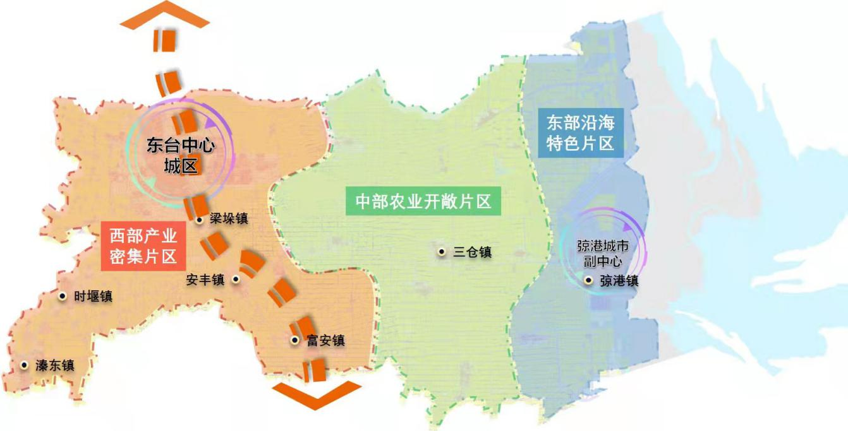
图1：市域发展格局图
优化城镇空间布局。落实盐城市加快人口向县城、县域副中心集中要求，按照“做强主城、做优副城、做特乡镇”的发展思路，构建“1112”中心城区、副中心、小城镇协调发展的城镇体系。中心城区，提高首位度和区域辐射能力，加速人流、物流、信息流、资金流等要素资源集聚，到2025年城镇常住人口规模达到38万人，到2035年达到50万人。弶港城市副中心，整合湿地、森林、渔港等资源要素，突出产城融合、港城互动，打造江苏沿海现代化节点小城市、长三角健康城市新地标，到2025年城镇常住人口规模达到10万人，到2035年达到25万人。各镇，切实做好本地就业及基本公共服务，配套完善公益事业、公共配套，到2025年城镇常住人口规模约22万人，到2035年约20万人。

表2：市域城镇常住人口规模一览表
城镇名称 |  | 2020年城镇常住人口  （万人） | 2025年城镇常住人口  （万人） | 2035年城镇常住人口  （万人）
中心城区 | 主城区、经济开发区、高新区、西溪景区、城南片区 | 28.4 | 38 | 50
弶港城市  副中心 | 弶港镇 | 1 | 10 | 25
各镇 | 安丰镇 | 2.5 | 22 | 20
 | 时堰镇 | 1
 | 三仓镇 | 3.5
 | 梁垛镇 | 4.2
 | 五烈镇 | 2.2
 | 溱东镇 | 1.9
 | 富安镇 | 2.7
 | 头灶镇 | 2.0
 | 南沈灶镇 | 0.7
 | 许河镇 | 0.6
 | 唐洋镇 | 1.2
 | 新街镇 | 0.6
合计 |  | 52.5 | 70 | 95
注：现状人口数据基于七普最新数据，2025目标基于常住人口约100万人、城镇化率70%预测，2035年目标基于常住人口约120万人、城镇化率80%预测。

第三节 提升中心城区首位度
坚持“形态精而美、业态新而优、质态高而强”，加快构建“一城四区”融合发展格局，提高老城和新城、城市空间和产业空间的交互度，打造高端产业发展和高素质人口集聚的载体，促进高端产业、创新项目、领军人才等优质资源向中心城区集聚，强化城市核心功能和特色品位建设，以“个十百千万”工程为主线，加强老城有机更新，提高城南片区等新城建设标准，推动“景、产、人、文”深度融合，力争到2035年成为城区50万常住人口规模的中等城市。
提升主城区功能品质。学习国家县城新型城镇化试点经验，突出基础与公共服务设施补短板、强弱项，精准实施城市更新行动，完善市政基础设施配套，满足居民多元化住房需求，提升公共服务、商业消费、生态休闲等功能，扩大优质资源有效供给，让市民生活更舒适。优化提升主城区商业中心，依托德润广场、国贸大厦、圆融城市广场、大润发等载体，推动商业环境场景化、业态娱乐化、产品品牌创新化和营销全民化，引进具有地方传统特色和时尚体验性商业业态，加快建设智慧商圈、丰富主题元素、注重消费体验，打造重要消费地标。加快高铁组团规划建设，推动高铁站、综合交通枢纽及北海路东延等重点工程同步投运，编制3平方公里核心区规划，重点发展商业综合体、商务办公、娱乐休闲、金融服务等项目，打造区域一流、引领风尚的城市新地标，强化对经济开发区、主城区、高新区的综合服务辐射能力。
推动经济开发区、高新区产城融合发展。发挥经济开发区、高新区产业优势，围绕电子信息、高端装备、现代物流等重点产业，强化产业链、创新链、供应链引领作用，做强中心城区经济引擎。经济开发区，按照“产业社区”理念，完善公共服务、生活服务、商务服务、公益服务等功能布局，市场化引入社区公共服务站、就业创业服务中心、休闲驿站、家政服务站、健康咨询站等功能载体；规划建设迎宾大道以南、振兴路以北，串场河以东、通榆河以西、5平方公里产城融合样板区，全面提升经济开发区生活服务品质。高新区，按照“科创智造高地、品质活力新城”定位，以科创大厦、互联网大厦、云谷、智厦、东湖科技园等为载体，大力发展科创服务、数字产业、文化创意、总部经济等楼宇经济，加速人才集聚；借助东台中学、城东购物公园优势，布局一批品牌地产和高端服务业项目，加速人气集聚；借力高铁片区开发，规划建设经十路以西、站前路以东、东进路以南、惠阳路以北片区，拉近高新区与主城区联系。
建设西溪景区“城市休闲客厅”。放大“城市净土”优势，构建“一核一带五区”旅游格局，争创国家级文化产业示范园、省级旅游度假区。紧扣“爱情文化”发展主题，建设天仙缘爱情旅游度假区，提升改造景区内董永七仙女文化园、西溪古城、海春塔苑、犁木街、西溪植物园等景点，建设天仙缘室内剧场、夜游演艺、草市街、逅海酒吧街、南北融合水上游线等项目。因地制宜布局美食街、酒吧街、特色民宿等文化消费项目，借助影视创客中心发展影视制作、演艺、动漫、工业设计、创意设计等文化创意项目，推动文旅和文创融合发展。
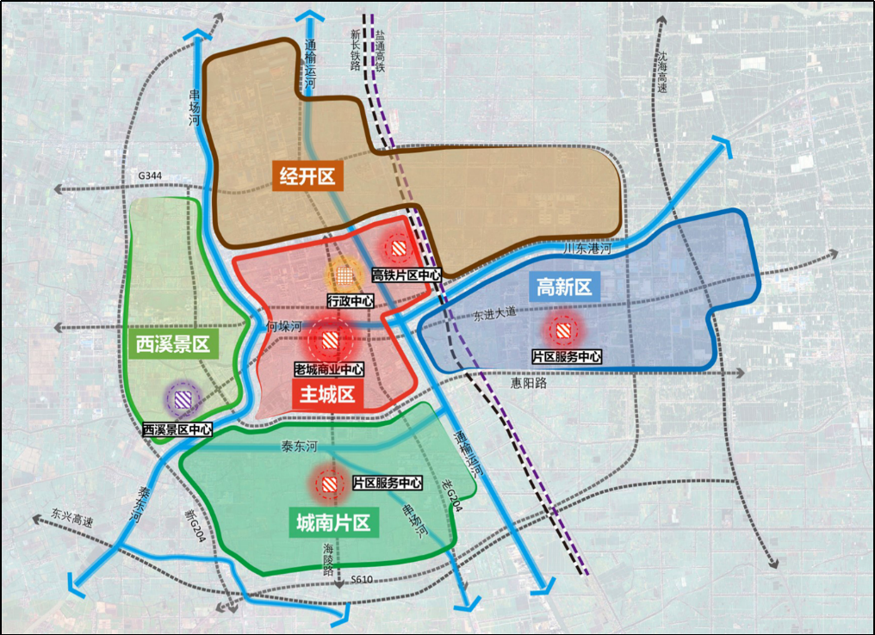
高标准建设城南片区。高标准、高起点编制泰东河南、原范公集镇区域概念规划方案和控制性详细规划。借力吾悦广场、人民公园、东台实验小学惠阳路校区、东台市幼儿园等优势，加快泰东河以北的品质学校、医疗、商贸等公共服务设施先行，落地一批高端地产项目、高星级酒店，打造对标现代大都市的品质生活样板区。打造731米结发街特色街区，以爱情“结发”为主题，规划布局工艺、餐饮、商家等业态，打造爱情一生一世为主题的特色街区。启动泰东河以南备用水源、市政路网等功能项目，打造城市“南花园”。

图2：中心城区功能分区图

第四节 高水平建设弶港城市副中心
落实东台沿海片区战略研究、国土空间总体规划，围绕“世界遗产地、生态康养城”发展定位，推动“世遗+旅游”“世遗+文化”“世遗+保护”协同发展，加快“健康+服务”“健康+科技”“健康+生活”深度融合，持续做强城市经济、做优城市品质、做大城市能级，推动与中心城区联动发展，打造成为长三角区域沿海高质量发展重要节点城市，国际知名的生态康养旅游目的地。力争到2035年，弶港副中心城镇常住人口规模达到25万人。
高标准建设“双心双轴三点四片”。“双心”，即综合服务中心，打造集会议、政务、旅游服务、商务商业、文化展示于一体的服务核心；健康服务中心，建设集医疗康复、科研院所、健康服务、文化娱乐于一体的生态型中心。“双轴”，即中心大道发展轴、公共服务综合轴。“三点”，即文化商业节点、运动休闲节点、产业服务节点。“四片区”，即综合服务片区，衔接并延续康养基地轴线，形成国际交往湾、活力休闲廊“一湾一廊”特色空间，植入文化展示、会议酒店、休闲商务、政务娱乐等功能；健康产业片区，以大健康产业绿色智造为主题，形成新能源产业园、绿色食品产业园、大健康双创园、健康科技产业园、公共服务平台等“四园一平台”空间布局，植入科技研发、孵化中试、绿色制造、体验展示等复合功能，合理布局产业邻里中心；健康生活片区，主动融入海洋文化、红色文化等元素，统筹推进老镇区有机更新、新镇区规划建设，高标准配套公共服务和基础设施，植入职业教育、生态休闲等特色功能；康养服务片区，全力推动长三角康养基地建设，合理布局住宅及社区中心、主题康养园、公共医疗、疗愈康养、健康文旅、旅游度假等功能组团，动上海瑞金医院东台院区、华东疗养院东台院区、康养基地展示馆开工建设，加快招引高端医疗、医美抗衰、生物基因等新经济项目，培育全生命周期、全年龄段的健康服务业产业集群。
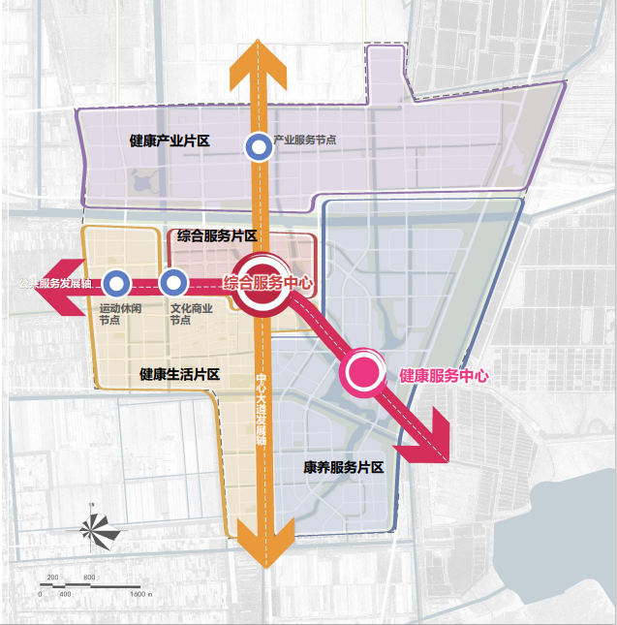
图3：弶港港城功能片区布局图
有序推进老镇区城市有机更新。统筹“文业居服路庭巷水景”等要素，以微单元样板地块为示范，实施“新十个一”行动计划，推进环境卫生整治、建筑风貌改造、景观环境提升、公共服务配套、基础设施完善等五大工程。坚持“水绕老城，绿化渗透”，加强中心河、新东河、三门闸河等水系整治提升，构建环绕老镇区的生态景观环，在镇区植入功能丰富的口袋公园、民生广场。提升完善老镇区人居环境风貌，实施拆违改危房、厂房建筑整治工程，加快弶六路、前进路、通海路、浪港路和向阳路等五条街道改造出新，沿弶六路、前进路打造2条特色鲜明、风格靓丽的商业轴线。完善公共服务配套，构建“镇区级-社区级-微单元级”三级公共服务设施体系，实施游客服务中心、全民健身中心、船厂公园等一批项目。加强主要道路、街巷整治，推动市政管网改造，完善夜景亮化、停车场、公厕等设施配套。推动用地集聚集约布局，有序推进老镇区退二进三，支持新开发建设地块合理利用地下空间。

专栏1：“新十个一”行动计划
建设1个邻里和睦的微单元样板、1个快速便捷的交通体系、1张“渔网”状的慢行系统网络、1组串珠成链的公园广场网络、1个开门亲水的河道生态体系、1张覆盖老镇区、居委会、微单元的公共服务圈、1个服务居民的停车系统、1个人文聚合的商业街区、1处绿意田园的游客服务中心、1处开放共享的全民健身中心。

完善重大基础设施和公共服务配套。聚焦河海联通、陆海呼应，制定弶港城市副中心交通、市政等基础设施和公共服务设施总体提升方案。加快临海高速东台段、东兴高速东延等项目规划编制和论证，规划预留高铁站至康养基地市域铁路线路及2个站点，构建以通海大道、港城大道、向阳路、跃进路为“四横”、中心大道、中粮路、港城大道为“三纵”的主干路网。规划形成4个服务5-10万人的15分钟生活圈、15个服务1.5-2.5万人的10分钟生活圈，完善职业学校、高中、博物馆、文体中心、高端医院等中高端服务配套。优化蓝绿空间，完善水系统、水安全、水环境、水生态规划，建设潮汐湿地公园、世遗主题公园等综合公园，以及社区公园、邻里公园、街角口袋公园，构建20Km慢行环道。启动临海引江、沿海工业地表水厂、沿海污水处理厂尾水净化等工程建设，建设中心大道综合管廊，深化太阳能、地热能、新能源汽车、智能微网等新能源设施应用，利用5G、物联网、大数据等信息技术，打造“智慧港城”。

第五节 推动小城镇特色化发展
打造产业特色鲜明、要素集聚、宜居宜业、富有活力的特色小城镇，加强与中心城区、重点工业园区、农业园区、旅游景区，以及高铁、高速等区域性交通枢纽对接，做好相关配套，因地制宜发展专精特新制造、地标性农产品深加工、乡村生态文化旅游、商贸物流及专业市场等特色富民产业，切实增强小城镇对周边农村人口的就业吸纳能力，支持发展条件较好的小城镇成为全市特色产业集聚地。加强乡镇规划设计，结合特色产业、特色文化、特色物产等元素，营造具有辨识度的乡镇风貌。按照“十个一”功能配套要求，加快补齐乡镇公共服务设施短板，扎实推进商业综合体、连锁酒店、体育健身等功能项目，完善道路、绿化等基础配套，推动“十个一”功能配套项目全覆盖，加快构建便捷“生活圈”、完善“服务圈”和繁荣“商业圈”，全面提升小城镇发展内涵，建成服务农民的区域中心。推动所有镇30分钟内连接高速公路，切实解决绕镇公路问题。

表3：各镇发展引导一览表
序号 | 名称 | 类型 | 发展引导
1 | 安丰镇 | 工业特色镇  文旅特色镇 | 重点发展电子信息和精密制造产业，建设江苏精密制造产业强镇、黄海盐韵文化旅游古镇、全国美丽宜居幸福名镇，5-10年形成200亿元以上工业开票销售。
2 | 时堰镇 | 工业特色镇 | 依托优势产业基础，打造百亿产业集群，建成华东合金材料产业基地和区域商贸中心，5-10年形成200亿元以上工业开票销售。
3 | 三仓镇 | 农业特色镇 | 争创国家和省级农产品深加工工业园区，打造国家农业现代化样板镇，辐射带动周边地区现代农业发展，5-10年形成50亿元以上农业开票销售。
4 | 溱东镇 | 工业特色镇 | 积极引导产业转型，做强特种合金产品基地，5-10年形成100亿元以上工业开票销售。
5 | 五烈镇 | 城郊配套镇 | 发挥城郊镇优势，突出机车部件、东台大米特色，建设开发区产业协作基地和生态粮仓，5-10年形成30亿元以上工业开票销售，现代农业园区创建省农高区。
6 | 梁垛镇 | 城郊配套镇 | 积极策应城南片区建设，着力打造绿色转型与生态融合示范镇，创成江苏省历史文化名镇，5-10年形成200亿元以上工业开票销售。
7 | 富安镇 | 工业特色镇文旅特色镇 | 建设更具影响力的印机装备制造应用强镇和茧丝绸名镇，5-10年形成70亿元以上工业开票销售、25亿元以上农业开票销售、30亿元以上乡村休闲旅游开票销售。
8 | 头灶镇 | 工业特色镇文旅特色镇 | 推进电线电缆等特色制造业深度转型，打造沿海康养休闲驿站，5-10年形成100亿元以上工业开票销售。
9 | 南沈灶镇 | 工业特色镇农业特色镇 | 依托交通区位及农业品牌，建设精密制造配套产业园和沿海康养果蔬保供基地，5-10年形成30亿元以上工业开票销售。
10 | 许河镇 | 农业特色镇 | 培植现代农业优势，做特做优上海蔬菜外延基地，5-10年形成20亿元以上农业开票销售。
11 | 唐洋镇 | 工业特色镇 | 加快推进产业集聚，打造全省环保机械产业特色镇，5-10年形成50亿元以上工业开票销售。
12 | 新街镇 | 农业特色镇工业特色镇 | 推动苗木产业提质增效，建设全省特色苗木基地，打造盐城海工装备产业集聚区，5-10年形成40亿元以上农业开票销售，20亿元以上工业开票销售。

第四章 创新城市人口服务管理
坚持外来人口、本地农村人口并重，完善人口人才管理服务机制，提升“一老一少”服务水平，进一步提高农业转移人口市民化质量，统筹推进多样化就业空间拓展、多层次公共服务供给和多元化消费需求满足，着力营造开放包容的城市氛围，增强全体居民认同感和归属感，增强集聚城镇人口的核心吸引力。

第一节 实施积极的人口人才政策
完善人口制度供给。坚持以人口管理创新带动社会管理创新，建立更加人性化的人口管理服务体系。落实好盐城市户口迁移“五个放开”政策（放开有合法稳定住所落户限制、放开有合法稳定就业落户限制、放开子女投靠父母市外迁入限制、放开各类人才落户限制、放开优秀农民工等群体落户限制），本着“愿落尽落”原则，确保外地与本地农业转移人口进城落户标准一视同仁，推动人口向城镇集聚。加快制定促进东台籍在外人口回流支持政策。推进跨省户口迁移一站式办理，提高户籍迁移便利度。全面推进居住证与户籍制度并轨，建立健全与居住年限、参加社会保险年限等条件相挂钩的基本公共服务提供机制，提供更多的便利服务。积极探索身份证承载居住证功能，稳步扩大身份证信息内容，丰富身份证应用场景，探索整合集成居民户口登记、社会保障卡、个人所得税账户和房屋产权证等多重功能，探索公共服务多功能集成运用。利用大数据技术建立中心城区、弶港副中心等常住人口的常态化统计机制，为政策制定提供支撑。
积极应对人口少子化老龄化。加快构建人口均衡型社会，围绕“幼有善育、老有颐养”，全面实施一对夫妇可生育三个孩子政策，构建以增强家庭发展能力为重点的人口政策体系。创建儿童友好型城市，推动公共空间适儿化改造。做好婴幼儿保健服务，发展0—3岁婴幼儿照护服务，建立以家庭为主、社区为依托、机构为补充的婴幼儿照护服务网络，公共场所母婴设施配置覆盖率100%，鼓励幼儿园兴办托育机构或开设托班，支持用人单位提供福利性婴幼儿照护服务，力争2025年全市每千人口拥有3岁以下婴幼儿托位数达4.5个。建立健全“居家为基础、社区为依托、机构为补充、医养相结合”的城乡养老服务体系，制定居家养老基本服务清单，以主城区城市综合养老服务中心为样板，推进弶港副中心城市综合养老服务中心建设，加强城市社区日间照料中心、老年活动室等社区服务设施建设，推进每个镇区建设一个日间照料中心；提升智慧养老服务水平，依托智慧养老服务平台，整合政府、市场和公益性各类养老服务资源，为居家老年人提供日间照料、康复护理、家政服务、远程医疗、远程健康监护、紧急呼叫、智能健康设备、健康咨询、文体娱乐、物品代购、服务缴费等老年服务；有序实施1500户住宅和服务设施的适老化改造；利用老年公寓北侧城市建设用地，积极招引第三方知名养老机构入住；深入推进医养结合，支持二级以上公办医院创办养老护理院、民办医疗机构转型为养老护理机构、镇卫生院（社区卫生服务中心）闲置床位转型为养老护理床位；积极探索“互联网+医疗+健康管理”“养联体”“时间银行”等新模式。到2025年，65岁以上老年人健康管理率达80%。制定政府购买居家社区养老、社区托幼等领域基本公共服务办法，系统提供生殖健康、妇幼保健、托幼养老等公共服务，帮扶计划生育特困家庭，力争2025年实现社区养老、托幼全覆盖。
打造全方位人才服务生态。优化“近者悦、远者来”的人才发展生态，建好产业人才、青年人才、企业经营管理人才、高技能人才、党政人才、生态文明人才、乡村振兴人才、社会事业人才等人才队伍，全力打造“沪北人才高地”。落实好盐城市黄海明珠人才计划，赋予人才密集、管理规范、信誉良好的用人单位“引育留用管”等方面的充分自主权，健全社会化职业技能鉴定、企业技能人才评价、院校职业资格认证相结合的多元评价体系。打造人才“一站式”服务中心，健全柔性引才机制，加大全职引才力度。完善人才信息采集机制和人才联系服务机制，建立“在外东台籍人才信息库”，定期向在外就读大学生宣传家乡环境和政策措施，利用寒暑假举办全市联动的对接和实践活动，鼓励大学生毕业后返乡就业创业，邀请在外东台籍高层次人才回东交流合作。发挥弶港城市副中心康养优势，鼓励支持上海等发达城市老年人才服务东台。完善人才服务机制，依托盐城市“线上+线下”人才服务综合平台，完善人才发展金融支持体系，提升各类人才待遇，妥善解决人才子女入学、医疗健康、配偶就业等切身问题。

第二节 促进农业转移人口全面融入城市
提升农业转移人口职业技能。完善农业转移人口职业教育及技能培训机制，聚焦用工矛盾突出行业，实施农民工“春潮行动”、新生代农民工职业技能提升等培训计划，健全技能培训机构和职业院校、技工学校、公共实训基地、线上培训平台、乡镇技能培训基地等培训网络，通过政府补贴、发放培训券等方式，结合实际用工需求，对有培训意愿的初次就业农民工、失业和转岗农民工等开展“订单式”“定向式”技能培训，实现“转移—培训—鉴定—就业”一条龙服务，力争每年完成培训2000人次。强化企业在农民工岗位技能培训中的主体作用，支持企业设立职工培训中心并将符合条件的优先列入高技能人才培训基地建设范围，开展岗前培训、新型学徒制培训和岗位技能提升培训，鼓励企业与职业院校共建实训中心、教学工厂，支持企校合作开展订单式、套餐制等新型培训。统筹发挥东台联合职业学院、盐城广播电视大学（东台分校）、东台市技工学校等学校的培训作用，持续实施农业转移人口市民化培训行动，不断提升其职业技能和综合素质，促进在城市稳定生活。激励农业转移人口提升技能，引导建立职业技能等级与薪资待遇挂钩机制，支持农民工按规定参加江苏技能大奖等评选表彰项目。构建与城市需求、自身技能相匹配的农业转移人口创业培训体系，面向创业初期的农民工，开展经营管理、品牌建设、产品设计、市场营销、法律法规等政府补贴性创业指导培训。
保障农业转移人口享有平等基本公共服务。以子女教育、住房保障、社会保险、医疗卫生等为重点，实现农业转移人口与城镇户籍人口享有同等的基本公共服务。推动农业转移人口随迁子女入学待遇同城化，完善异地升学考试制度，促进随迁子女与本地学生发展融合。加大农业转移人口住房保障力度，多渠道筹集公租房和市场租赁住房房源，将符合条件的农业转移人口纳入住房保障范围，优先满足举家迁徙农业转移人口的住房需求。强化用人单位特别是国有企业社会责任，依法为农业转移人口缴纳社会保险，稳步提高城镇职工基本养老保险参保缴费率和基本医疗保险参保率。依托用工单位和居住社区，发挥工会、妇联、共青团及社会组织作用，加强对农业转移人口帮扶关怀，鼓励积极参加社区活动，尽快融入城市生活。
维护进城落户农民合法权益。严格杜绝对农业转移人口等外来人口各类歧视行为，推动农业转移人口与城镇户籍劳动者享有平等的就业机会和发展机会，保障城乡人口同工同酬同待遇。大力实施劳动合同制度和集体合同制度，进一步规范企业劳动用工行为，深入开展根治拖欠农民工工资工作，健全工程建设领域劳动用工和工资支付长效管理机制，全面落实实名制管理、农民工工资专用账户、按月足额支付工资、工资保证金及维权信息公示等各项工资支付保障制度。保障进城落户农民土地承包权、宅基地使用权、集体收益分配权，加快完成各类农村资产确权登记颁证，探索农村人口“三权”与户口变动脱钩，实现“三权到人（户）、权随人（户）走”，促进有能力在城镇稳定就业生活的农业转移人口在城镇自愿落户。建立进城落户农民依法自愿有偿转让退出农村权益机制。

第三节 增强城市就业吸纳能力
推动产业与就业良性互动。高水平推进产业强市，坚持以园区作为工业发展主阵地，大力发展电子信息、高端装备、新材料、大健康等主导产业，招引承接长三角大企业、大项目，创造更多的智力型、技术型岗位，引导电子信息等重点领域企业多使用“长期用工”模式；引进培育中小微企业、民营企业，推动劳动密集型产业高质量发展，创造适宜更多劳动者的、更加充分的就业机会。围绕大健康产业发展需求，加大康养类就业培训力度，采取“公司+学校”模式，持续开展育婴员、养老护理员、保育员培训，积极开设母婴护理、婴幼儿护理、老人及病人健康照料、生活病员照护；高质量建设高新区全市康养实训基地，完善上岗定级环节，力争形成一批康养从业人员的东台标准。充分发挥服务业构筑就业“蓄水池”功能，着重推进面向大专生的高端家政服务培训，积极培育信息服务、医疗照护、电子商务、现代物流等新型服务业，加快发展旅游、文化、体育、教育培训等幸福产业，鼓励网络直播、在线娱乐、网络零售、线上教育培育等新型业态发展，创造更多灵活就业岗位。深化职业教育产教融合发展，全力支持江苏联院东台分院等职业院校合理设置专业方向、扩大培训规模，启动“学历证书+若干职业技能等级证书”制度试点工作，推动企业和国内职业院校联合开展企业新型学徒制培养等社会化技能培训工作，建设一批产教融合实训基地和公共实训基地，持续深入实施职业技能提升行动，开展大规模补贴性职业技能培训，培育更多技术型、知识型、复合型“东台工匠”，每年定向培养产业技工2000人以上。规范发展人才推荐、人员培训、劳务派遣等人力资源服务业，构建多层次、多元化的人力资源服务机构集群，把江苏东台人力资源服务产业园建设成为苏北、苏中人力资源服务产业的重点集聚地。
建设人才友好型城市。全面增强对青年人才的吸引力、集聚力，完善人才价值实现机制，提高人才待遇和社会地位，畅通人才上升通道，满足各类人才职业发展需求，力争每年引培大学生和专业人才5000人以上、其中本科学历占比超过40%。面向省内外高校和全国各地毕业生，采取线上线下灵活引进模式，提高招聘活动频次，促进更多大学生来我市就业创业。开展名校优生东台行，深入实施“三支一扶”计划，积极开发基层公益性岗位，引导毕业生面向基层、农村和中小企业就业。持续抓好“乐业家乡▪创响东台”工作，积极吸引东台籍青年人才、高校毕业生等青年回乡就业创业，营造鼓励创业、宽容失败的社会氛围，加强创业教育、创业实训和创业服务，推动高新区争创省级大学生创业示范园、省级创业培训实训基地。支持东台联合职业学院、盐城广播电视大学（东台分校）、东台市技工学校等提升办学层次，积极引进更多高职高专分校，构建本地青年人才“基础教育—职业教育—就业创业”闭环。千方百计拓宽高校（中职）毕业生就业渠道，持续实施高校（中职）毕业生就业促进计划，加大对大学生就业创业政策支持力度，支持毕业生自主创业和灵活就业。实施青年企业家接力计划，重点培育一批具有东台情缘、全球视野的新生代企业家队伍。推进青年活力社区建设工程，依托高铁片区、高新区、城南片区、经济开发区等新建一批风貌现代、“吃、住、学、医、娱”便利的青年活力社区，构建开放灵活的青年学习交流空间，营造舒适便捷的生活环境和时尚多元的消费业态，增强青年人才的文化认同感、情感归属感、心灵愉悦感。
拓展包容性就业岗位。健全困难人员就业援助制度，扩大公益性岗位安置，积极拓展社区超市、便利店和社区服务岗位，对符合就业援助条件的人员实行实名制动态管理，兜牢就业底线，保持城镇零就业家庭和农村零转移家庭动态为零。持续开展“春风行动”“就业促进月”“就业援助月”等就业帮扶系列活动，对农村转移劳动力、登记失业人员、就业困难人员提供有针对性的就业帮扶。扎实抓好就业扶贫工作，继续加强东西部对口帮扶和劳务协作，落实东台耀州劳务协作和订单式就业培训合作协议。完善退役军人就业帮扶，为退役军人维护其合法权益提供支持和帮助。实施新业态成长计划，有序引导发展适应社会需求的灵活就业、“副业创新”、多点执业等新就业模式，加强非传统就业群体权益保障和柔性监管，营造新职业发展的良好环境。

第四节 加强城镇多层次公共服务供给
推动城市基本公共服务便捷可及。促进公共服务优质均衡发展，建立健全公共资源配置与实际服务人口需求挂钩制度，加快建立“资源随人走”的资源投入机制。聚焦服务人的全生命周期，科学确定并动态调整基本公共服务清单及标准，完善效能评价。推动基本公共服务设施布局与人口布局相适应，补齐服务设施短板，坚持适度超前，优化基本公共服务配置体系，统筹配置教育、医疗、文化、养老等公共服务，加速完善停车场、口袋公园、社区服务中心等便民设施，打造“15分钟医疗、养老、教育服务圈”“10分钟文化体育、公园绿地服务圈”“5分钟便民生活圈”，逐步消除“夹生饭”。推动城市公共设施智能化、便捷化改造，健全无障碍设施。优化基本公共服务供给方式，加强新技术广泛应用，鼓励发展灵活多样的远程服务和在线服务。完善政府购买服务清单制度，拓展社会力量参与渠道，保障市场主体、社会组织和事业单位的合法权益。
补齐满足领军人才需求的中高端公共服务。紧抓中心城区品质新城建设，以及弶港城市副中心上海优质资源引进机遇，推动“副中心上海优质资源辐射主城”“主城优质资源提档升级”协同并进，成为我市吸引中高端人才的重要抓手。实施名校引领战略，支持与长三角名校结对共建，引进和导入上海雏阳教育、长青路实验学校、宋庆龄幼儿园等优质、多元的教育资源，加快建设高新区国际学校，支持南师大、华师大等名校在我市新办高品质幼儿园、小学、初中和高中；发挥实验小学、第一小学、实验中学的示范辐射作用，将城区新建学校纳入集团管理，促进名校集团化办学全覆盖，创建省优质教育均衡县（市）；推动东台中学创成江苏省高品质示范高中，力争所有高中全部创成省四星级高中；强化名校长、名教师、名班主任“三名”教育人才引进培育，设立“三名工程”奖励基金、“骨干教师奖励基金”和名师工作室专项基金，加大骨干教师的考核奖励力度。建设优质高效的医疗服务体系，引入上海瑞金医院、华山医院名医等长三角优质医疗资源，持续推进名院分中心、名医工作室、名人培养计划“新三名”建设；加快推动医疗机构提档升级，推进市人民医院创建三级甲等综合医院、市中医院创建三级甲等中医院；市三院推进全国社会心理服务体系试点建设；大力推广医疗联合体或医疗集团，推动全市三甲综合医院打造区域性医疗中心，鼓励引进名院名医开展医疗协作，引进培育一批德才兼备、学术造诣较深、知名度较高的医疗卫生专家和优秀学科带头人。做好消费业态升级、存量市场改造、商业模式创新、文旅IP打造等文章，打造老城区商圈、高铁枢纽商圈、吾悦广场商圈、城东购物商圈等一批各具特色的现代城市商圈，以及西溪、何垛河沿线等特色商业街区，积极培育“夜间经济”“网红经济”“首店经济”“免税经济”，孕育更多线上线下紧密融合的新零售场景，努力让居民享有与大城市同等品质的消费体验。
构筑困难群体兜底服务体系。建立完善以基本生活救助为主体、专项救助为支撑、急难救助为补充、社会力量参与的社会救助制度体系，建立分类分层、阶梯递进的社会就业格局，实施“按需施救”“精准施救”。探索“物质救助+服务保障”救助模式，完善基本生活救助标准动态调整机制。有序扩大社会救助范围，率先推动社会救助政策常住人口全覆盖。推行政府购买社会救助服务，引导大型社会组织和企业建立公益性基金参与社会救助。完善按户保与按人保相结合的最低生活保障制度。推进社会救助信息化建设，运用大数据等手段建立困难群众主动发现和动态调整机制，确保及时得到救助。

第五章 建设面向未来的现代城市
坚定走内涵式、集约型、绿色化的高质量发展之路，围绕人民群众多样化的美好生活需求，持续提升宜居宜业宜养宜游功能品质，培育有温度、有气韵、有魅力的城市品格，实现个体价值需求与城市环境设施、社会文化氛围的互动协调，切实增强城市吸引力和承载能力。

第一节 建设舒适宜居城市
精准实施城市更新行动。适应居民对优美环境、健康生活、文化休闲等方面的需求，紧扣“十没有”“二十有”要求，实施老旧小区改造、黑臭水体整治、城市家具更新等专项行动，复兴城市老旧空间，全面提升城市人居环境质量和宜居水平，争创中国人居环境奖。持续开展省级美丽宜居城市建设试点，推进“厕所革命”、安丰镇美丽宜居小城镇建设，鼓励创建更多盐城市级试点，打造具有东台特色的美丽宜居街区和精致公共活动空间。落实盐城市宜居“543工程”要求，推进新民小区、东园新村等2000年前建成的老旧小区综合改造提升，每年更新提升老旧小区50万平方米、每年改造棚户区5000户，提升人民群众“住有宜居”水平。落实江苏省城镇污水处理提质增效精准攻坚“333”行动，深化城市黑臭水体治理，实施主城区“振兴路、泰东河、串场河、通榆河”范围内的黑臭水体截污、清淤疏浚、生态修复、活水工程和污水管网完善等专项整治工程，实施住宅小区雨污分流改造。到2025年，实现“管网全覆盖、污水零排放”、城市黑臭水体全部消除。科学编制中心城区城市家具设计专项规划，加强公交车站亭、综合服务亭、路名牌、果壳箱、非机动车停车架、路口遮阳棚、护栏、路灯、步道灯等主要城市家具方案设计。推进城市老旧街区、老旧厂区改造，按照“一街一特色”的思路，个性化打造新民路、鼓楼路、玉带街等10条特色街区，实施“七里漾·织锦坊”何垛河沿岸工业文化风貌区项目，因地制宜植入文化展示、咖啡吧、文化书店等功能，打造新型城市消费空间、创意创新空间、文旅休闲场地。
完善市政基础设施配套。促进城市干道与市域干线公路有效衔接，构建“四横四纵二射”城市快速路网络，“四横”即振兴路、北海路、东进大道、惠阳路，“四纵”即西环路、东亭路、范公路、站前路，“二射”即海陵路南延、宁树路，加快振兴路西延、北海路东延、红兰路西延、东亭路南延等城市干线建设，新建跨通榆河、串场河等重点桥梁，全面打通跨区“断头路”，共筑内联外畅的城市交通体系。树立窄马路、密路网、微循环的城市道路布局理念，完善非机动车道、慢行系统、行人过街设施、盲道等道路系统规划建设，提升人行道畅通、安全、舒适与活力，构建“一环双轴三芯六廊九骨”自行车交通网络，建设主城区16.8公里串联公园和滨水空间的循环绿道慢行系统，实现城市园林绿化、景观、游憩、防灾等多种功能协调发展。完善公共交通网络，推动中心城区公交一体化和市域公交全覆盖，构建形成中心城区快速化公交出行系统。合理布局建设停车场和立体车库，规范发展占道停车位，鼓励住宅小区和政府机关停车位社会共享，加快推进住宅小区、公共建筑物、停车场、服务区等充电桩建设。科学统筹布局城市市政管网，探索将电力、通讯、燃气、给排水等各种管线集于一体，加强部门协调、片区化推进，逐步实现统一规划、设计、建设和管理，实现地下空间集约高效利用。
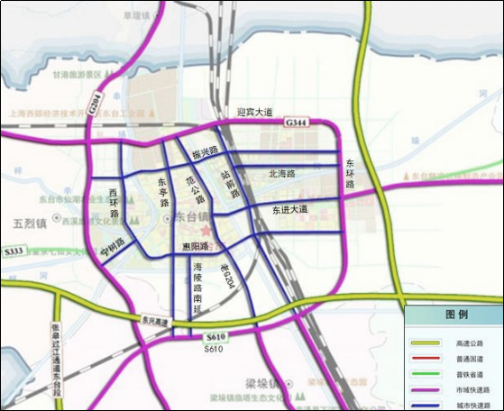
图4：“四横四纵二射”城市快速路网络图
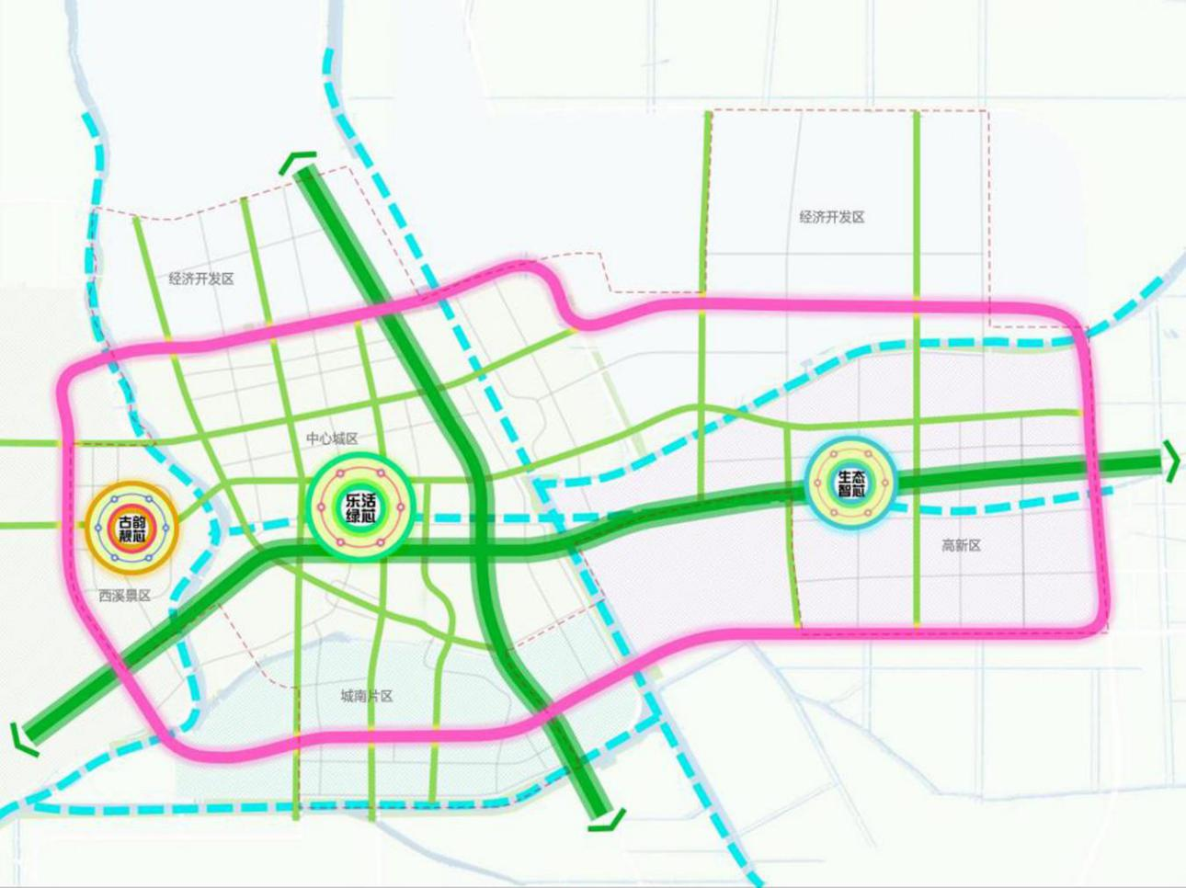
图5：“一环双轴三芯六廊九骨”自行车交通网络图
满足居民多元化住房需求。统筹住房发展的经济功能和民生功能，围绕不同层次居民需求，构建保障房、人才房、改善型商品房、职工住房等多层次供应保障体系。完善人口、土地与住房联动机制，优化城市用地供给结构，适当扩大住宅用地比例，满足常住人口住房用地需求。加快构建以保障性租赁住房为主体的住房保障体系，加大城市困难群众住房保障力度，采取实物配租和租赁补贴相结合方式，逐步扩大租赁补贴保障覆盖面，规范发展长租房市场，“十四五”期间，结合老城改造、功能配套、新城区建设需求，新建约12000套保障房。加大中心城区人才公寓、安居房等各类人才房建设力度，支持国内头部房企在高新区、城南片区、经济开发区等重点片区开发满足中高端人才改善需求的改善型商品房，完善品质社区、智慧社区配套服务。围绕新就业无房职工、外来务工人员等新市民群体住房需求，加大园区配套公寓等职工住房建设力度，试行推出低租金、小户型和集体宿舍形式的政策性廉租房。推进住宅小区物业服务管理全覆盖，完善配套服务，实现与社区治理、居民自治的良性互动。

第二节 建设创新开放城市
优化城市创新空间布局和载体建设。加快建设贯穿“泰东河-串场河-何垛河-川东港”的城市滨水创新走廊，重点打造沿线高新区科技服务业集聚区、西溪文创产业集聚区、何垛河创意文化服务业集聚区等三个重要节点，引导科创、文创载体和社区公共空间融合共生，构筑开放便利的城市活力空间，同步提升创业浓度、文化温度和生活便利度。实施创新载体建设行动，加强产业公共创新平台、企业研发机构、科技企业孵化器、众创空间建设，着力提升电子信息、大健康领域高新技术企业数量，培育形成以创新型领军企业、独角兽企业和瞪羚企业为重点的创新“矩阵”。到2025年，实现每个主导产业建成一个研究院、一个专业孵化器、一个产业技术创新联盟、一个产业引导基金，拥有省级以上企业研发平台120家、国家高新技术企业达500家、国家级科技企业孵化器3家，国家级众创空间3家。
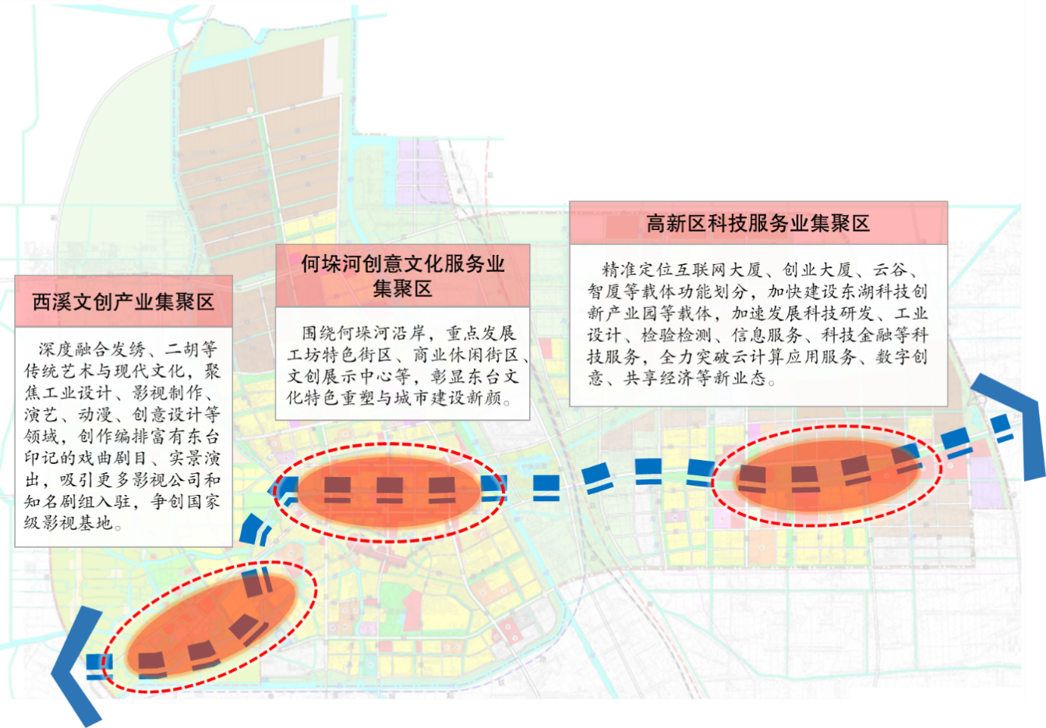
图6：城市滨水创新走廊
专栏2：创新载体建设四大行动
产业公共创新平台建设行动。以重点园区为依托、以龙头企业为主体，按照市场化模式，推动每个主导产业建成1家及以上产业公共创新平台，实现公共平台、企业平台与高新技术企业的互促互进，共同发展。“十四五”期间重点打造电子信息研究院，筹备新材料、新能源、装备制造等公共技术服务平台。
企业研发机构建设行动。加大政策激励力度，引导企业普遍建设研发机构，提升研发机构层次，鼓励骨干企业建立国家级、省级工程（技术、技术研究）中心等高水平研发平台，支持企业与各类创新资源联合开展技术攻关。大力推进新型研发机构建设，以上海富乐华功率半导体研究院为示范，积极探索企业（高校院所、创新团队）为主体、政府为配套的市场化运作模式。
科技企业孵化器建设行动。加强科技企业孵化器功能建设，充分用好国家级科技企业孵化器，不断完善创业导师帮扶、公共技术服务、投融资推介等创业服务机制，构建“创新孵化+产业加速+科技金融+股权投资”联动的市场化运作模式，推进孵化企业成长。
众创空间建设行动。提升现有众创空间运行水平，充分发挥资源优势，以工业设计、电子商务、文化创意、新媒体、农民创业为重点，错位发展，建设主题突出、特色鲜明的众创空间，配套建设创业一条街、科技金融区、人才公寓区、商务休闲区、总部经济区，打造众创社区。
营造一流城市创新氛围。坚持把创新精神植入东台城市基因，营造尊重知识、崇尚创新、支持探索、宽容失败的城市创新创业氛围，全面提高科技进步的经济增长贡献，力争在中国城市创新百佳示范县、中国创新百强县等排名中争先进位。持续加大政府支持创新力度，推动党政坚守创新久久为功，探索“一把手当行动队长”的领导机制，提高财政科技投入比重。弘扬企业创新文化，支持企业培育自身创新文化品牌，进一步激发挖掘广大非公企业的引才积极性，力争企业家之间“不比大小比创新”成为共识。搭建“政产学研金介用”七位一体创业创新生态圈，支持企业加强与高校院所、科技中介、行业组织等沟通联系，常态化组织长三角科技成果对接、“专家企业行”和“企业高校行”等活动，试行“企业出题，高校解题，政府助题”的产学研协同创新机制，推动大中小企业和各类主体融通、产学研深度融合。完善科技金融、知识产权、成果转化等创新生态，用好苏科贷、“高企直通车”“青创贷”等融资渠道，加快构建政府扶持、科技贷款、科技担保、股权投资、科技保险等多元化服务为支撑的科技金融体系，完善知识产权全链条服务体系，优化展示、公示、定价、撮合、保证、融资、见证、结算和清算等一体化技术产权交易服务。

提升城市开放发展水平。紧抓盐城打造环黄海生态经济圈、主动融入中日韩国际“小循环”契机，主动参与盐城中韩产业园、国家跨境电商示范区建设，扎实推动“互联网+外贸”，积极推动与日韩城市在贸易、投资、科技、文化、教育、卫生等领域开放合作。抓好区域全面经济伙伴关系协定（RCEP）机遇，推进制度标准、政务服务、监管体系、公共服务配套衔接，全面实施准入前国民待遇+负面清单制度，落实《外商投资法》，扩大电子信息、高端装备、新材料和大健康等主导产业外资，拓展现代服务业、现代农业外资，提升外商投资数量与质量。健全国际化、法治化、市场化营商环境，加快实现本地“一窗受理、一网通办、一件事一次办”，积极推动在青浦区、普陀区设立全程不见面的“长三角一网通办”专窗，全面升级涉企绿色通道，力争营商环境评价排名进入全省前20位。积极推进国际科技交流与合作，鼓励企业构建国外高校、科研院所的科技合作关系，着力构建国际技术转移公共服务平台，带动对外科技交流合作的人员流、信息流、资金流、技术流向我市集聚。营造城市国际化商务、居家和休闲环境，合理布局开放功能空间，完善国际化标识。支持独立或联合承办具有国际影响力的品牌展会和体育赛事，精心打造国际文化交流品牌。

第三节 建设绿色低碳城市
争创国家生态文明建设示范市。做强“东台好空气”“东台蓝”品牌，开展“清洁城市行动”。到2025年，全市空气质量优良天数比例、PM2.5平均浓度下降全省前列。坚持以水为脉、城水交融，建立完善湿地保护体系，推进条子泥、蹲门湾生态湿地修复，改善提升近海水质；系统推进东台河、梁垛河、串场河、何垛河、三仓河等骨干河道全流域治理，确保实现骨干河道“达Ⅲ全优”目标。实施体现东台人文特色的城市水体景观工程，重点打造何垛河、串场河、泰东河、通榆河等城市景观通道，串场河、通榆河生态河景廊道按照盐城居首位、作示范的要求，提升沿线环境，合理设计游览线路和参观景点，形成展现地方风情、汇聚人气商气的景观线、旅游线；何垛河、泰东河生态景观带按照“时尚、现代、高端”的定位风格，突出做优水质、做靓景观、做活业态，打造市民和游客首选的“必玩地”。坚持宜林则林、宜景则景、宜农则农，加快构建由绿地、水面、林地和永久基本农田串联的G344-S610-G204环城生态绿廊。争创国家级森林城市，推进海堤防护林带、河道景观林、交通沿线生态林等绿化造林建设，重点打造一批生态廊道、景观绿道、林荫大道。争创省生态园林城市，融入海绵城市建设理念，优化公园、绿廊、居住区和单位绿化等城市绿地系统，规划设计城市绿道，合理利用城市边角地、零散地，因地制宜新建改造胶囊公园，在市区重要节点布设街头绿地、景观小品，精心打造“四季有花、处处有景”的城市精致园林空间，构建城市“10分钟公园绿地服务圈”。建立分类投放、分类收集、分类运输、分类处理的垃圾处理系统，建成运营危废集中收集贮存中心、生活垃圾焚烧厂，确保城镇垃圾分类集中处理率达91%、城镇生活垃圾无害化处理率100%。加快推进“无废城市”建设，构建区域回收和综合利用系统，提升产业废物综合利用水平，推进再生资源回收体系建设，建成国家级资源综合利用示范基地。
争创国家低碳试点城市。实施碳排放总量和强度“双控”，探索将碳排放评价纳入项目环评和能评，加大散煤治理力度，加快制造业、交通运输、建筑行业脱碳过程，推进钢铁、电力、电子、水泥等重点行业和重点用能单位节能降碳。积极构建清洁低碳安全高效的能源体系，紧抓盐城建设国家级千万千瓦级海上风电基地机遇，开发建设1400MW海上风电项目，配套实施竹根沙海上风电配套220千伏送出工程，积极发展氢能、光伏等清洁能源，着力提高传统能源转化率、利用率。到2025年，新能源装机容量占电力总装机容量的65%。增强森林、湿地、海洋、耕地等碳汇能力，不断挖掘造林绿化土地资源潜力，加快推进沿海碳汇林种植工作，严格执行林木采伐规定，推动东台林场开展碳汇能力调查，并申请国家碳汇认证。倡导绿色建筑和绿色交通，大力实施“绿色建筑+”工程、“绿色车轮计划”。到2025年，全市装配式建筑占新建建筑面积比例达到50%以上。积极申报国家、省、市低碳城市、低碳园区等示范，鼓励园区、企业开展低碳认证，探索“零碳”园区、“零碳”工厂试点建设。倡导绿色低碳生活方式，推进全市公共机关节能降碳示范创建，加强应对气候变化宣传和科学教育，建立应对气候变化公众参与机制，塑造一批成效突出、特点鲜明的绿色生活优秀典型。
争创国家全域旅游示范区。围绕建设“全域旅游·全景东台”，重抓生态名片打造，统筹文化旅游优势资源，构建“一心、两带、三片区、五基地”全域旅游格局，推出一批有影响的文化旅游精品线路、产品和项目，推动世界自然遗产旅游、红色文化旅游、影视文化旅游发展。抓住“世遗”契机，以黄海森林公园、条子泥景区为核心，深度挖掘、整合沿海生态旅游资源。全力开展旅游园区等级创建，黄海森林公园争创国家5A级景区，条子泥湿地公园争创国家级旅游度假区，西溪景区争创国家级文化产业集聚区、省级旅游度假区，安丰镇争创国家特色景观旅游名镇，甘港老家争创国家4A级景区，富安茧丝绸文化产业园争创国家3A级景区，弶港镇巴斗村创成国家级乡村旅游重点村。优化旅游交通建设，持续优化市内、盐城至东台沿海景区旅游交通专线，高质量建设旅游公路，不断推进停车场新改扩建工作，围绕重要旅游节点打造以步行、骑行等慢速出行方式为主的慢行交通系统。加快建设市级旅游服务中心、沿海旅游集散中心，集聚文创购物、旅游咨询、城市展示、智慧旅游指挥等功能，高标准建设市级旅游购物旗舰店。推进文旅融合发展，充分利用博物馆、文化广场、大剧院等场所开设东台特色民俗、非遗等文化展示及演艺活动，围绕董永传说、发绣、陈皮酒酿造技艺、弶港渔民号子、溱湖刻纸等文化资源，盘活“发绣、麦秸画”等手工艺品，开发一批具有纪念性、艺术性、收藏性和便携性的文创产品。加强旅游营销推介，做强上海旅游营销中心，扩大盐城、泰州及南通等周边市场，拓展苏州、南京、杭州等潜力市场，推出满足游客需求的私人定制游、特色团队游、主题游、自驾游服务，实施四季旅游差异化宣传营销策略，逐步叫响“一路走来，还是东台”美誉。到2025年，游客接待量超1500万人次，年旅游总收入超200亿元，成为长三角知名的生态旅游目的地。
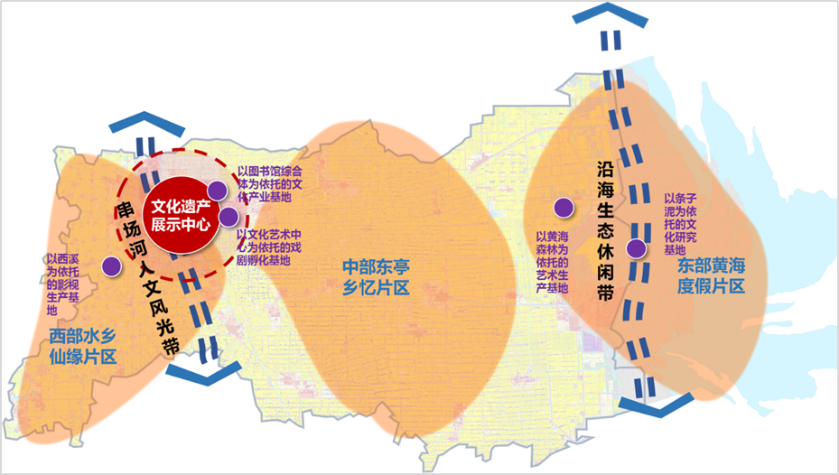
图7：“一心、两带、三片区、五基地”全域旅游格局图

第四节 建设人文魅力城市
创建全国文明城市。统筹推进文明城市创建和城市建设发展，开展全市域、全领域、全体系文明创建，确保高分高位入选第七届全国文明城市。推进志愿服务制度化和常态化，持续办好“亲情每一天”志愿服务品牌、“我的志愿故事”分享活动，推动从提供基础性社会服务向纵深参与社会治理、凝聚社会共识转化，让志愿服务事业成为具有吸引力的城市品牌。深化群众性精神文明创建，扩大文明家庭、文明校园覆盖面和参与度，深化文明交通、文明旅游、文明餐桌行动。提升居民文明素养，深化“德耀东台”“诚信东台”建设，推进新时代文明实践中心（所、站）建设，常态化开展“道德模范”“身边好人”“最美志愿者”等先进典型推选活动。持续放大社区乡村文化路由器辐射效应，创新打造“邻里文明汇”“文化会客厅”“爱尚德驿站”等一批文明创建特色品牌，常态开展家风家训、邻里联谊、居民教育、文明创评等活动，进一步拓展创建深度。
彰显城市文化内涵和气质。实施城市记忆工程，突出历史文化传承保护、工商业遗存焕新改造，留住特有的地域环境、文化特色、建筑风格，保护好“十大文化名片”，彰显垦殖文化、农耕文化、海盐文化、红色文化、孝贤文化等独特魅力，扩大我市传统文化的知名度和影响力。延续城市文脉记忆，实施城市文脉工程，塑造三里路、泰东河大遗址公园等一批标志性文化符号和经典性文化元素，打造历史街区、古镇民俗、乡愁、红帆船等文化节点，做到“有载体、有记忆、有影响”。放大黄海森林音乐节、西溪七夕节、湿地公路体育赛事等活动品牌影响力，持续举办天仙缘仙女节、安丰地方民俗表演、甘港老家东台大米文化旅游节等活动，促进传统优秀民间文化艺术更好地融入社会、融入民众、融入生活。打响高新区戏剧文化品牌，鼓励编排具有特色的演艺节目，用戏剧、影视、舞蹈等形式塑造“水杉语”“天仙缘”大IP，创作一批富有东台特色、体现时代精神的文艺精品力作，争创省文华奖、五星工程奖。实施非物质文化遗产代表性传承人记录工程，打造一批非遗创意基地和非遗旅游体验基地。
加强优质文体服务供给。完善公共文体设施，坚持统筹配置、严格预留、功能优先、经济适用原则，在市有四馆（文化馆、图书馆、博物馆、非遗馆）的基础上，合理规划建设市方志馆、美术馆等重大文化设施，推进图书馆总分馆和文化馆总分馆建设，全面提高基层综合性文化服务中心覆盖范围和使用效能，优化布局一批小而美的特色公共文化服务空间，打造“10分钟文化服务圈”。深入推进公共图书馆、文化馆（站）、博物馆、纪念馆等公共文化设施免费开放，鼓励民办博物馆、行业博物馆对社会免费开放，推动学校与社会艺术教育资源和设施共建共享，引导社会力量兴办公共文化项目。推进王昆大剧院“周周演”，完善公益性演出补贴制度，支持艺术表演团体提供公益性演出。加强基层公共文化产品和服务供给，深入开展“送文化下乡”主题巡演、戏曲进校园、幸福小广场“周周演”等公益文化活动。扎实推进全民阅读，深化书香城市建设，新建一批城市书房，着力提升全民阅读指数。加强全民健身场地设施建设，加快建设全民健身中心、青少年活动中心、综合训练馆、体育公园、社会足球场等各类体育场馆，进一步提高城市社区和学校体育设施向社会开放程度，利用城市公园、游园、绿地广场等空间安装健身器材，打造“10分钟健身圈”。

第五节 建设高效智慧城市
前瞻布局数字基础设施。夯实完善信息基础设施，持续实施光网城市工程，推进“千兆到户、万兆到楼”的光纤网络接入能力全覆盖；加快推进5G网络规模部署和商业应用，探索统筹利用路灯、交通指示、公安监控、通信等市政设施及沿路杆塔设施的基站共建共享新模式，建设品质优良的5G精品网络；部署下一代互联网（IPv6），完成政府、重点企业网站，以及本地大型门户社交、视频等网络服务的IPv6升级改造。到2025年，建成5G基站超2000个，实现农村光纤宽带到户率100%。加强算力基础设施建设，建设具有分布式存储、弹性计算能力和高效软件服务大数据中心，加强绿色数据中心建设，建设全市统一的政务云平台。推进智能感知技术及设备在市政基础设施运维中的应用，统筹感知设施部署，统一物联设备管理，升级现有视频监控系统，全面实现地下管网三维可视化管理。充分利用现有云计算数据中心，高质量建设盐城“城市驾驶舱”东台分舱，加快经济发展、政务服务、公共安全、应急管理、自然资源、生态环境等“主题驾驶舱”建设，整合电子政务数据、企业等社会数据，构建完整的“城市运行图”。统筹建设全市统一数据共享交换平台、物联统一接入管理平台、人工智能（AI）平台、数字孪生城市建模平台、时空信息云平台等共性支撑平台。构建符合新型智慧城市保护要求的安全体系结构，建设智慧东台信息安全保障平台、关键基础设施安全防护管理平台，建立覆盖全市各重点领域的市级容灾备份中心。
培大育强智慧产业。打造电子信息产业地标，坚持“抓龙头、铸链条、建集群、强配套”的思路，重点突破智能终端、5G通信、新型显示、半导体、人工智能等领域，拓展智能家居、可穿戴设备等应用领域，推动电子信息产业从结构件、元器件制造向终端产品制造的跨越。大力发展智能制造，围绕机械设备、食品加工、电子信息等重点领域，运用5G、工业互联网、物联网、大数据、人工智能等技术，扎实开展“机器换人”“企业上云”“智能车间”行动计划，推进智能化、数字化技术及装备在关键环节深度应用，建设智能工厂、数字化车间、自动化生产线。到2025年，实现每个行业打造一个数字“云”平台，建成省级示范智能车间10家，打造5个行业领先的工业互联网平台，“上云”企业超1000家，打造5个“5G+工业互联网”典型案例。积极培育数字经济重点产业，以科创大厦、互联网大厦、云谷、智厦等为主要载体，聚焦工业、教育、医疗、文化、旅游等重点场景，加快招引一批大数据、云计算、人工智能、工业互联网、区块链等龙头企业和重点项目，以及面向数字经济的的软件和信息技术服务企业，组建全市数字产业化联盟，加快推进数字技术在工业、金融和城市治理等场景中先试先用，发挥新一代信息技术的融合带动作用，全力推进工业互联网标识解析二级节点建设和推广。到2025年，数字经济核心产业规模达800亿元。
构造整体智治的数字政府。全面推动政府数字化转型，依托东台城市电子资源中心数据，建设一体化在线政务服务平台，加速政府职能重塑、流程再造、业务协同、数据共享，以数字政府撬动数字经济、数字社会建设，充分激发市场活力和社会创造力。充分运用数据共享、业务协同、流程再造、电子证照使用等智慧手段，提供多样化、普惠化、均等化的公共服务。推动全市政务信息系统整合共享，接入全省统一的预约叫号系统，实现线上预约与实体大厅排队叫号系统一体化。促进政务服务平台与“智慧东台”APP对接，推动政务服务事项在移动端办理，实现更多不见面审批（服务）“马上办、网上办、就近办、异地办、指尖办”。到2025年，审批服务事项网上可办率超99%，政务服务事项实现“一窗”受理率90%以上。打造标准化、智能化、24小时不打烊的政务服务驿站，加快布置政务服务一体机，融合政务、民生等多种服务内容，以试点示范带动政务服务驿站向镇、村、银行网点等基层场所延伸。提高市场监管、应急管理、城市管理、治安防控、公共卫生、环境治理、社会服务等领域智慧化水平，打造具有东台特色的大数据应用生态体系。
创造面向未来的数字生活。大力实施数字惠民工程，开展数字化公共服务行动，建设运营智慧教育、智慧健康、智慧出行、智慧旅游、智慧社区等民生应用，让群众充分享受到数字化发展红利。提升“智慧东台”APP品牌能级，以构建全市便民服务“城市级智能门户”为目标，推进与“我的盐城”APP对接，提升医疗、教育、社保、民政、交通等重点领域高频便民服务事项覆盖率，逐渐整合构建涵盖企业办事、市场监管、金融服务、环保监测等各类资源的企业服务体系，打造面向所有用户的“数字管家”，实现一个APP平台畅享城市服务。打造优质丰富的教育服务，创新教育大数据在入学服务、辅助教学领域应用，推进“互联网+教育”，实施智慧校园建设工程，加快数字技术与教育教学全过程业务应用深度融合。推进“数字医疗健康”发展，鼓励运用大数据、人工智能、云计算等数字技术，在疫情监测分析、病毒溯源、防控救治、资源调配等方面更好发挥支撑作用，深入推进“互联网+医疗健康”服务，大力建设互联网医院，加快远程医疗服务体系建设。打造优质便民的出行服务，推动交通基础设施数字化，实施智慧停车、智慧公交、智慧客运工程，打造方便、快捷、高效的城市出行模式。打造全新的智慧旅游体验，建设汇聚全市景区、酒店、商户、文化馆等数据的文旅大数据平台，全面开展智慧景区建设。打造智慧社区服务场景，持续推进便民宜居社区、智能安防社区、和谐智管社区建设，逐步提升既有小区特别是老旧小区的数字化和智慧化水平，构建面向未来的邻里、教育、健康、创业等数字化创新应用场景。

第六章 推动城市治理体系和治理能力现代化
坚持人民城市人民建、人民城市为人民，树立全生命周期理念，创新城市规划、建设、管理和运营机制，加快促进全民共建共享，率先构建空间治理、社会治理、城市治理统筹衔接的现代治理体系，实现效率、公平和可持续发展。

第一节 提高城市规划建设水平
科学编制国土空间总体规划。充分评估资源环境承载能力、国土空间开发适宜性，坚持以人为本、自然和谐、继承与创新、可持续发展的国土空间规划理念，尊重人的需要和选择，积极适应未来生活方式，科学提出国土空间发展战略。统筹保护类和发展类要素布局，科学划定并严守“三区三线”，加强国土空间管控，建立健全以统一用途管制为手段的国土空间开发保护制度，彰显大美东台生态底色。加速“多规合一”“多审合一”“多验合一”步伐，构建以国土空间规划为基础，以统一用途管制、差异化绩效考核等为主要内容，有效指导下层次国土空间规划、详细规划和相关专项规划编制的国土空间治理体系。统筹推进沿海与内陆、城镇与农村协调发展，分区分类实施国土空间用途管制，合理确定城市规模、人口密度、空间结构，促进区域协调、城乡融合发展。
提升城市颜值和气质。坚持把“美”的理念落实到城市设计全过程，加强对空间立体性、平面协调性、风貌整体性、文脉延续性等方面科学规划，精心做好重点地段、城市建筑形态设计，形成富有烟火气、具有人情味、拥有价值性的城市魅力空间。推动“景、产、人、文”深度融合，优化城市天际线，塑造串场河、通榆河、何垛河等滨水见绿、开敞有序的城市空间轴线和景观廊道，串联城市各个组团，丰富廊道两侧多彩的城市生活场景，凸显“水绿东台、人文城市”特色。统筹老城新城新旧空间的建筑风格、景观绿化和色彩管理，注重老城区更新中的城市记忆保护和传承，加强传统街坊格局和空间肌理延续，开展城市记忆场所活化，加强新城区现代城市风貌塑造，在高新区、城南新城等重点城市片区建设一批体现东台形象风貌的城市地标。推进城市微改造、微添绿、微休憩工程，加强城市街景、开放空间、街头边角、景观小品、标识系统等精细化设计，因地制宜布局书吧、茶吧、花店等功能载体，打造一批“网红点”“打卡地”。
强化空间资源集中集约利用。遵循“锁定总量、严控增量、落实减量、盘活存量、用好流量、提高质量”原则，新增项目用地主要通过城乡增减挂钩、全域土地综合整治、闲置土地清理、低效用地再开发等方式保障。严格落实国土空间用途管制，实行建设用地总量和强度“双控”，推进国土空间全域全要素智慧化管理。深入实施闲置土地、低效厂房、闲置楼宇专项清理，盘活存量用地和低效用地，对拆迁安置量大、开发成本高的旧城改造项目，可适当提高容积率，降低出让金，减免有关税费。提升土地综合利用效率，制定土地产出和项目准入标准，建立集约型、适度混合的土地利用模式，有序利用地下空间，构建全市地下空间开发利用协调机制，实现土地的高度集约化利用。有序推进土地成片开发，加快推进高铁片区、经济开发区产城融合样板区等片区综合整治与成片开发建设，稳步推进“征一片、建一片、成一片”。科学合理划定城市战略“留白”用地，强化重点区域用地储备，为重大产业项目、城市公共服务设施留下未来发展空间。加强陆海联动，整体谋划沿海地区生态保护以及湿地等空间资源开发利用。

第二节 提升城市管理运营能力
提高城市精细化治理水平。坚持以“绣花”功夫管好城市，加强城市管理标准化、市场化、智慧化体系建设。进一步理顺体制机制，匡定职责范围、权力清单、责任主体，切实解决城市“多头管理”、职责不清等诸多问题。树立标准化管理城市理念，精心制定城市道路分级、市容市貌、垃圾分类处置、环境卫生、路灯亮化等方面的管理标准，实现内容具体、标准统一、管理精细。推动城市管理市场化、专业化改革，积极探索政府购买服务、企业承包、委托代理等新模式，对城市公共空间、公共资源、公共项目实行全流程“管理+服务+运营”模式。建立智慧城市建设运营体系，实施城市“微改造”，提升智慧城市运营中心功能，深入推进智慧警务、智慧城管、智慧住建、智慧水利、智慧应急、智慧环保等重点应用建设，提高城市综合执法、环卫作业、户外广告、景观亮化、工地管理、垃圾治理等城市管理智慧化水平，形成“用数据说话、用数据决策、用数据管理”的城市管理新模式。强化社区、网格在城市治理中的基础性作用，配套建设“社区大脑”，深化社区、社会组织、社会工作者“三社联动”的城市治理模式，建立覆盖全域、职责清晰、功能多元、多级联动、多方共治的网格化城市管理服务体系，不断放大东台“心理服务体系”“特殊人群智能化管控”的品牌效应，激活城市治理的“神经末梢”。
推动城市资源价值再造。充分挖掘城市土地资源、生态资源、文化资源等城市资源，积极探索资源变资产、资产变资本利用模式。盘活城乡土地资源，有序引导土地要素在区域、城乡之间流转集聚，推动有限的土地指标向重点项目倾斜，把握好土地上市节奏，努力使土地效益最大化，实现城市整体价值提升和长期可持续运营。推动生态资源资本化，加快构建沿海滩涂综合利用模式，积极探索滨海湿地修复、滩涂开发利用、退圩还湿等工程向上游土地指标交易、碳汇指标交易和下游产业经营延伸路径。探索文化价值实现机制，推动蓝色海洋文化、绿色生态文化、红色历史文化与城市建管和都市经济有机结合。培育引进市政公用设施专业化投资运营团队和城市综合开发运营商，探索效率、经济和适用的一站式全程服务和一揽子解决方案，打造政企民共赢的城市运营模式。
深化土地管理制度改革。实施城乡土地统一调查、统一规划、统一整治、统一登记，加强土地供应利用统计监测，根据人口迁移方向完善城乡建设用地增减挂钩政策，推动建设用地资源向中心城区、副中心倾斜，增强城市人口集聚能力。全面推行计划指标分配与批而未供和闲置土地处置相挂钩，实施低效用地再开发，充分运用市场机制促进存量土地扩容增效，健全长期租赁、先租后让、弹性年期供应、作价出资（入股）等工业用地市场供应体系，实现集约增长、紧凑发展。坚持“亩产论英雄”，在新城片区推广节地型、紧凑型、高效开放模式，产业园区积极推行企业资源利用绩效评价，探索与土地产出强度相挂钩的激励政策，提高经济发展密度。加强对耕地资源的保护，依据第三次全国土地调查成果，严格划定永久基本农田红线。
构建可持续投融资机制。加快投融资体制改革，优化资金投入结构方式，严防地方债务风险，建立健全多元持续、经济适用的城镇化建设资金保障机制。健全地方政府性债务风险评估和预警机制，加大新增债务管理力度，将政府举债融资全面纳入预算监管，切实防范地方隐形债务风险。创新建设运营模式，完成地方融资平台公司市场化实体化转型，推动城投、农投等国有公司回归企业属性、参与市场竞争，成为现金流稳定、盈利能力强的产业实体，培育市政公用设施专业化投资运营企业和城市综合开发运营商。市场化引进社会资金，积极与金融机构合作建立新型城镇化发展投资基金，发行超长期政府债券、永续债券，积极争取开发性政策性金融中长期贷款，用于新型城镇化建设项目。支持和引导各类社会力量参与基本公共服务设施的投资、建设、管理和运营，规范有序推进政府和社会资本合作（PPP）、基础设施领域不动产投资信托基金试点（REITs）等模式。

第三节 增强城市韧性和安全感
健全城市公共卫生应急管理体系。完善重大疫情应急响应机制，进一步完善卫生应急指挥中心、应急物资储备中心、检验检测中心，建立集中统一高效的领导指挥体系，健全重大突发公共卫生事件应急预案体系，构建完善政府主导、部门分工合作、社会参与的应急联动机制。改革完善疾病预防控制体系，健全市、镇、村（社区）三级疾病预防控制网络，原址扩建市疾控中心，推动二级以上医疗机构成立公共卫生科，强化镇卫生院（社区卫生服务中心）和村卫生室（社区卫生服务站）疾病预防控制功能。构建重大疫情救治机制，在市人民医院、中医院设置隔离病区，提升全市医疗卫生机构核酸检测能力，强化发热门诊“哨点”作用，对发热门诊患者等重点人群落实核酸检测“应检尽检”。提升医疗急救服务能力，推动市人民医院胸痛、卒中、创伤、危重孕产妇救治、危重新生儿救治等五大急救中心高效运行，推动市中医院建成中医特色的急救中心，先期在市中医院、弶港镇中心卫生院、弶港镇新曹卫生院等单位增设3个急救分站，并逐步扩大到每个建制镇都设立急救分站，积极发展航空医疗救护。建立现代化传染病监测和预警机制，重点提升呼吸道、肠道、自然疫源性传染病监测能力和病原体变化趋势分析能力，在二级以上医疗机构开展聚集性疫情监测，为科学预警提供支撑。
创建国家安全发展示范城市。推进全国自然灾害综合风险普查工作，建设自然灾害风险隐患数据库和分类型、分区域的自然灾害综合风险与减灾能力数据库，持续加强自然灾害风险、城市工业企业风险、人员密集场所风险、公共设施风险等综合防控。完善专兼职和志愿应急救援体系，建强综合性消防救援队伍，加强危化品、油气管道、建筑施工、交通运输、特种设备、供水、供电事故灾难和防汛抗旱、森林火灾、地震、地质灾害、水上等专业化应急救援基地和队伍建设，鼓励企业、社会力量参与救援。补齐应急避难场所短板，提升公园绿地、民防工程、体育场馆和学校等设施的应急避难功能，开展应急状况下城市建筑与公共空间应急转换研究，做到一场多用、一建多能。到2025年，力争实现城镇人均固定避难场所面积2平方米，积极创建全国综合减灾示范县（市、区）、全国综合减灾示范社区。提升应急管理数字化水平，依托智慧城市运营管理中心，建立城市应急管理信息平台，推动应急领域数据融合应用，建设安全风险监测、自然灾害预警和应急指挥调度等系统，健全应急预案体系以及应急信息报告制度、统一指挥和多部门协同响应机制、应急物资储备调用机制，确保生产安全事故起数和死亡人数持续“双下降”。
深化平安东台建设。建立立体化、现代化社会治安防控体系，深化新一代“雪亮工程”建设，推动公安基层基础设施与社区网格有机结合、智慧警务与智慧网格有效衔接，打造多平台互联互通、点线面结合、打防控并举的新一轮智慧安防体系。加强公共安全风险排查，完善城市公共安全隐患排查和安全预防控制体系，加强食品药品、卫生医疗、消防安全、交通安全等居民生活领域的公共安全隐患排查整治。深入开展安全生产专项整治，持续开展隐患大排查、大整治行动，全面坚守安全底线。防范化解城市社会矛盾，全面推广新时代“枫桥经验”，加强信息沟通、危机管理和舆论引导，建立“虚拟社区”等面向不同群体的沟通平台，全力推行“信访代办”制度，畅通和规范群众诉求表达、利益协调、权益保障通道。

第七章 推动城乡深度融合发展
坚持新型城镇化和乡村振兴协同推进，以高标杆建成全国农业现代化示范区为引领，依托国家级现代农业园区等园区平台，扎实开展乡村建设行动，推动城乡产业协同、公共资源均衡、居民共同富裕，加快城乡要素合理有序自由流动，实现农业全面升级、农村全面进步、农民全面发展，打造城乡融合高质量发展示范区。

第一节 促进城乡产业协同发展
提高农业质量效益和竞争力。优化农业生产结构和区域布局，重点打造八区、五带、三园产业发展新格局。“八区”即优质粮油产业区、设施瓜菜产业区、特色禽畜产业区、特水养殖产业区、优质茧丝绸产业区、健康甜菊糖产业区、精品花卉产业区、生态苗木产业区；“五带”即沿344国道、228国道、新204国道、610省道、352省道两侧500米范围内高效设施农业示范带；“三园”即沿海农产品加工园、三仓绿色食品工业园、国家现代农业产业园。大力发展“大田农业”，着力推进“东台大粮仓”智慧农场建设，建设高标准农田58万亩，建设一批万亩以上连片高标准农田示范区，提升土地利用率和产出率。优化渔业渔港布局，加快发展现代水产种业、生态循环渔业、海淡水高效养殖，打造现代渔港经济区。推动规模农业现代化生产，开展农业生产全程全面机械化示范县建设，重点加大对设施蔬菜、花卉水果、甜叶菊、规模畜禽、绿色水产、智能养蚕、种子种苗等特色主导产业机械化、智能化改造升级，探索“无人播种、无人翻耕、无人植保、无人收割”的人工劳作智能化替代方案。实施智慧农业升级赋能行动，建设完善农业大数据平台，加大农业物联网技术装备应用推广力度，实现种植、追溯等全流程标准化、自动化。到2025年，建成国家级数字农业规模种植示范点1个、省级智慧农业示范点3-5家。强化农业品牌建设，构建“1+10+N”全市域、全品类、全产业链的优质农产品品牌矩阵，打响“金东台好味来”招牌，提升“东台大粮仓”区域公用品牌，创建超过10个以上国家地标产品，新创绿色食品、有机农产品20个，持续提升我市优质农产品在长三角、珠三角等重点市场的知名度和市场占有率。
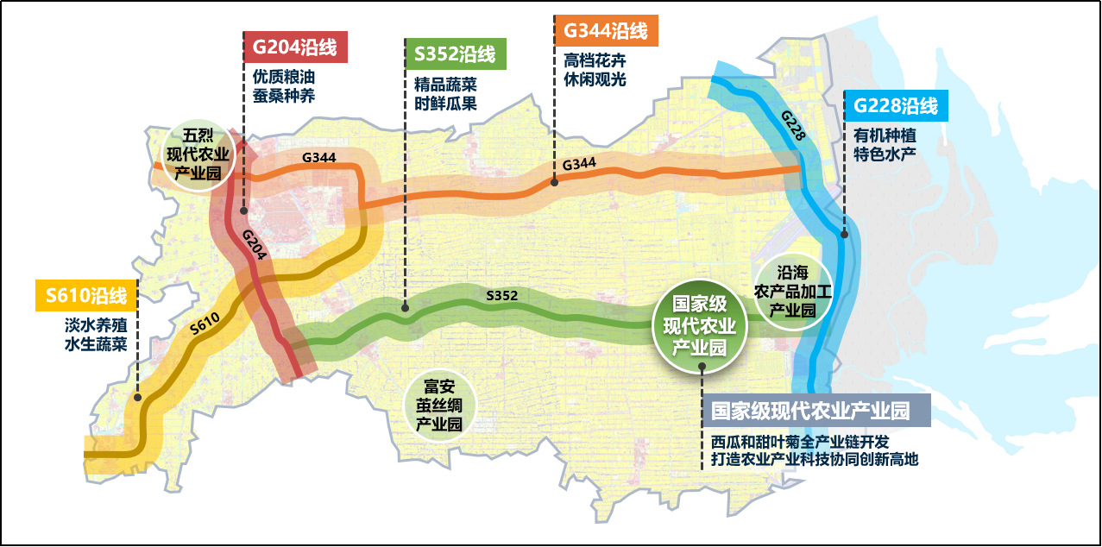
图8：东台现代农业布局图
推动一二三产融合发展。坚持“以园兴产、以产兴城”，发挥农村产业融合发展示范园引领作用，实施国家现代农业产业园建设提升工程，持续推进五烈省级现代农业产业园、富安茧丝绸农业产业园、沿海农产品加工产业园等提档升级，加快建设一批农产品专业村镇和精深加工基地，探索建设境外农业合作示范区。拓宽产地直销、农超对接、订单农业等农产品销售渠道，深入推进“互联网+”农产品出村进城试点示范，推动城乡生产与消费有效对接。到2025年，全市新增电商服务站50个，“一村一品一店”省级示范村10个，农产品电商交易额突破60亿元，打造全省重要的农业电商云集高地。围绕城市居民旅游、文化、康养、运动等消费需求，培育发展乡村民宿、休闲渔家、农耕体验、农业文创、康养休闲等新模式，积极发展创意农业、会展农业、共享农业等新业态，大力发展中央厨房、直供直销、直播带货等新型经营方式。放大全国休闲农业和乡村旅游示范市效应，建成南沈灶“果蔬椒乡”、时堰“国色天香牡丹园”、富安“鉴真药草园”、五烈“稻田画”等创意主题园，培育一批省级以上旅游重点村，着力实施100个休闲观光农业景点、100个创意农业产品、100个休闲农业经营主体培植“三百”工程，打造一批具有东台特色内涵的休闲农业景点和产品，串珠成链构建特色环线农旅。推进农产品流通体系建设，加快农产品产地仓储保鲜设施和农产品冷链集中配送设施建设，打通农村物流服务的“最后一公里”和“最先一公里”。
表4：现代农业园区发展引导
序号 | 名称 | 园区级别 | 产 业 发 展 方 向
1 | 三仓国家现代农业产业园 | 国家级 | 以瓜果蔬菜、甜叶菊两大主导产业为特色，打造富民强村“甜蜜产业”，重抓园区规模设施装备提档升级，拉长主导产业链条，推进复合饮料加工、甜叶菊系列加工、净菜加工等重大项目，提升综合服务与科技创新核心区，引进一批工厂化育苗、冷链物流、电商销售、农业文创等企业，做强精深加工，拓展休闲旅游功能。
2 | 五烈现代农业产业园 | 省级 | 以粮食产业为主导，重点构建省级全产业链条粮食产业园，加快园区基础设施建设，扩大产业基地规模，推进粮食绿色技术创新，发展稻米精深加工，借助京东商城平台，合力打造京东农场产销合作体系，提升“东台大米”品牌价值，同时，拓展创意休闲观光农业融合功能。
3 | 富安茧丝绸农业产业园 | 市级 | 推动园区蚕桑融合发展，推进养蚕规模化、机械化、智能化，发展蚕茧丝绸后道加工，提高蚕茧精深加工能力，发展桑茶、桑葚膏、桑葚干、桑葚酒等系列休闲创意产品，拓展园区旅游休闲功能。
4 | 沿海农产品加工产业园 | 市级 | 包括绿色食品产业园和绿色食品工业园。绿色食品产业园重点打造生产性服务核心，建设健康农产品加工区、绿色畜禽产品加工区、特色水产品加工区、绿色保健食品加工区。绿色食品工业园重点建设绿色产品加工片区、冷链物流集中片区、转型升级提升片区、产业孵化片区。

推进现代农业经营体系建设。推动地方与农场联动发展，加强与弶港农场、新曹农场合作，共同开发流转土地，共同打造优质农产品供应基地，共同构建农业全产业链，共同建设现代农业科技园区。实施农业龙头企业培育工程，以沿海农产品加工集中区和三仓绿色食品工业园提升建设为抓手，突出农产品精深加工企业招商，鼓励优势企业通过兼并、重组、收购、控股等多种方式组建企业集团，着力培育一批优势特色型、规模带动型、科技创新型、出口主导型的农业龙头企业。到2025年，全市规模农产品加工企业发展到320家，创成国家级农业产业化龙头企业3家、省级19家、盐城市级55家。突出抓好家庭农场和农民合作社两类新型经营主体，引导专业种养大户创办家庭农场，加大家庭农场示范创建力度，开展农民合作社“双建双创”行动，积极引导土地经营权向集体合作社、家庭农场等新型经营主体集中。到2025年，省级、盐城市级示范家庭农场分别达到50家、75家，每年创建盐城市级以上示范合作社2-3家。培育多元农业生产性服务主体，鼓励各类市场主体建设区域性农业展示推广服务中心和“全程机械化+综合农事”服务中心，大力发展以农机植保、分拣包装、冷藏保鲜等为重点的农服产业。推动小农户与现代农业有机衔接，大力推广“龙头企业+家庭农场（合作社）+农户”的利益联结方式，推动“企业+基地”“企业+合作社+农户”“企业+基地+农户”“公司+家庭农场”等产业化经营模式发展，鼓励符合条件的专业服务公司、供销合作社、农村集体经济组织、服务型农民合作社和家庭农场等为小农户提供专业化社会化服务。

第二节 推进城乡公共资源均衡配置
建设有文化有乡愁的美丽乡村。科学推进乡村规划建设，合理确定村庄布点和建设规模，充分尊重农民意愿，重点提高集聚提升类、特色保护类、城郊融合类村庄的人口和产业承载能力，严格搬迁撤并类村庄翻新改扩建，严格控制一般村庄增长边界，引导农民向新型农村社区、重点村、特色村集中居住。坚持城乡环境治理并重，实施农村水、田、林、路及小流域综合治理，巩固“8镇11村”人居环境示范区创建成果，建立健全“五位一体”长效管护机制，完成全国乡村治理体系建设试点示范任务。加大传统村落民居和历史文化名村名镇保护力度，传承文明，让人们“记得住乡愁”。加快推进特色田园乡村建设，充分挖掘村庄资源，注重植入生态、绿色、乡愁、田园、文化等元素，打造一批全省有影响的特色田园乡村，每年新增省级特色田园乡村1—2个。

表5：市域村庄分类一览表
序号 | 镇（农场）名称 | 集聚提升类村庄（个） | 特色保护类村庄（个） | 城郊融合类村庄（个） | 搬迁撤并类村庄（个） | 其他一般  村庄（个）
1 | 东台镇 | 28 | 4 | 3 | 142 | 320
2 | 溱东镇 | 12 | 3 | 0 | 0 | 27
3 | 时堰镇 | 31 | 4 | 0 | 0 | 37
4 | 安丰镇 | 9 | 4 | 0 | 13 | 123
5 | 梁垛镇 | 17 | 5 | 1 | 4 | 206
6 | 富安镇 | 29 | 7 | 0 | 4 | 241
7 | 头灶镇 | 8 | 2 | 0 | 9 | 335
8 | 三仓镇 | 21 | 7 | 0 | 25 | 241
9 | 弶港镇 | 14 | 3 | 0 | 0 | 113
10 | 五烈镇 | 27 | 4 | 2 | 22 | 38
11 | 南沈灶镇 | 14 | 4 | 0 | 1 | 121
12 | 许河镇 | 16 | 3 | 0 | 1 | 164
13 | 唐洋镇 | 17 | 4 | 0 | 0 | 76
14 | 新街镇 | 15 | 2 | 0 | 0 | 125
15 | 新曹农场 | 13 | 1 | 0 | 0 | 49
16 | 弶港农场 | 1 | 1 | 0 | 13 | 8
村庄分类建设要点
一、集聚提升类村庄
村庄建设中应规划相应的产业发展用地，积极鼓励和引导村庄因地制宜，发展养殖、种植业、无污染加工业和第三产业；应与现有村庄在道路系统、空间形态、社会关系等方面良好衔接，在建筑风格、景观环境等方面有机协调；加强基础设施和社会服务设施建设；在村庄土地指标、农民建房等方面给予相应的优惠政策。
二、特色保护类村庄
尽快编制村庄规划或者村庄保护规划；深度挖掘村庄特色资源要素，将资源保护开发和村庄改造建设相结合，对村落的传统技艺、民间工艺、传统音乐、戏曲、民俗等进行场景化和有形化的开发利用，打造新型文旅创意产业，通过发展文旅产业保护和传承当地特色；保护村庄原有特色风貌，延续传统村落原生态的生活气息、传统习俗和风土人情，杜绝对村落建筑的大拆大建，加强对影响和破坏传统特色风貌建筑设施的整治力度；完善村庄基础设施和特色旅游服务设施建设，重点通过环境整治和市政、公共服务等配套设施建设，加强对人脉和文脉的延续和保护。
三、城郊融合类村庄
在形态上保留乡村风貌，在治理上体现城市水平，主动接受城市辐射，实现与中心城市的融合发展；立足于服务城市经济，增加非农业就业机会，转变农业生产方式，吸纳农村富余劳动力向非农产业转换，带动整个乡村产业结构的调整和优化；发挥区位优势，积极依托城市资源，增强发展动力。
四、搬迁撤并类村庄
原则上，严格翻新改扩建，设施配建以保持村庄基本生活为准。凡需新建住宅或危房翻建的，考虑农民生活习惯、就业出路等因素，选择相应的集聚提升点或者镇区建设。对拆迁撤并后的村庄原址，因地制宜复垦或还绿，增加乡村生产生态空间。
五、其他一般村庄
控制村庄增长边界，限制村庄居住用地规模增加，保留村庄原有居住风貌。加强村庄产业发展，凸显特色，提升村庄活力。合理安排村庄整治内容，制定明确的村庄建房和风貌管控要求。

统筹布局城乡基础设施。加快城乡基础设施建设，推动路、水、气、电、通信、广播电视、物流等重要市政公用设施向乡村延伸。着力开展县道等级提升、网络加密工程，提档升级县道网络，规划县道全部达到二级公路水平，形成“十五横十六纵”县道网络。结合东兴高速东延、临海高速规划与建设契机，提升X202、X204、X308等一批县道等级，构建镇节点、旅游景区节点与高速公路快速联系通道。规划新增X352、X356等县道，提升相关镇节点与国省干线联系条件。创新城乡基础设施一体化投入和管护机制，加快建立管护主体、人员和经费保障机制，探索专业化市场化管护模式。优化农村公路网络，进一步提升农村公路对各类节点的连通覆盖水平。打造特色农路品牌，结合全市域生态旅游资源分布，将农村公路与农村产业基地、田园综合体、乡村旅游等产业项目组合规划设计和开发建设，探索“农村公路+旅游”融合发展，优先提升美丽乡村精品示范区公路，积极推进村内通户公路、停车场建设，创建国家“四好农村路”示范市。进一步完善城乡公交一体化体系，加大规划线路网点密度，提升道路客运服务水平，创新“交邮融合”“交旅融合”等模式，满足群众多方位出行需求。完善城镇污水处理设施，新建梁垛镇、溱东镇、时堰镇、富安镇、三仓镇、唐洋镇、临塔工业园区等7座工业污水处理厂，扎实推进镇级污水管网建设，农村生活污水处理设施实现行政村全覆盖，市、镇、村三级污水处理设施市级统一运管。持续推进城乡供水管网更新改造，探索推动城市天然气管网向镇和中心村延伸，加快建设现代化农村配电网。实施农村河道综合整治工程，加快县乡河道疏浚和生态河道打造，全面消除农村黑臭水体，推进堤东灌区续建配套与现代化改造，助力农田标准化建设和高标准农田建设。积极推进数字乡村建设，推动乡村生产生活基础设施数字化改造，加快实现5G网络重点镇核心镇区全覆盖。加强镇村电商服务站点建设，形成市、镇、村三级电商服务物流体系，实现电子商务配送站点全覆盖和物流村村通。
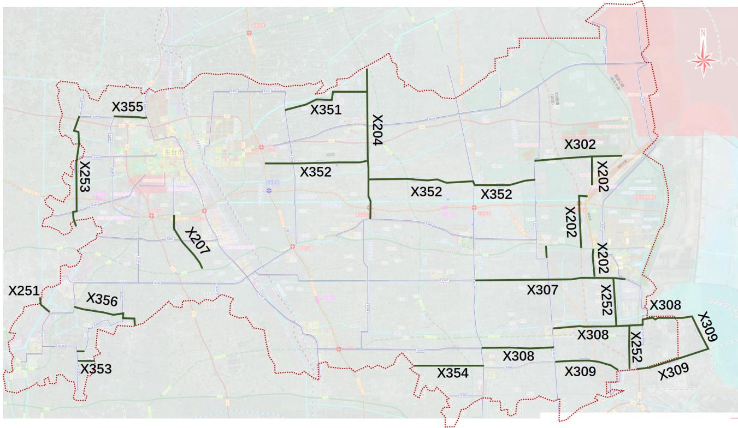
图9：东台市县道网布局图
均衡配置城乡公共服务资源。对照省基层基本公共服务功能配置标准，加快教育、卫生集团化管理，加大集团内部人才城乡轮岗交流力度，强化基层教育、卫生管理有效提升，加速城乡基本公共服务均等化。推动城乡义务教育优质均衡发展，加快实施唐洋镇小学、富安镇小学、头灶镇小学整体搬迁工程，将农村薄弱学校纳入集团化办学管理，促进城乡学校结对全覆盖，进一步缩小城乡办学差距。建立新型城乡就医格局，大力构建“龙头医院+区域中心+镇卫生院+村卫生室”四级医疗卫生服务网，支持镇卫生院重点发展全科医疗、村卫生室重点抓好基本医疗和基本公共卫生服务，加快形成基层首诊、双向转诊、上下联动、急慢分治的合理就医秩序；鼓励部分镇卫生院、村卫生室向基本公共服务转型，降低基层人才就业门槛，探索医养融合发展。完善城乡公共文化设施网络，全面建成覆盖城乡、结构合理、功能健全、实用高效的公共文化设施体系，加大文化惠民工程实施力度，“文化下乡”等艺术活动村村全覆盖。健全统一的城乡居民基本医疗保险、大病保险和基本养老保险制度，全面拓宽农村居家养老服务中心覆盖面，加快标准化农村区域性养老服务中心转型升级。
全面改善农民住房条件。打造农房改善升级版，科学确定新型农村社区规模，大力改善农民群众居住条件，让农民群众享有和城市同步发展、同等质量的住房条件及现代生活条件。用好宅基地有偿退出、土地增减挂钩等政策，高标准完成第二批14个新型农村社区建设，统筹做好村庄规划优化、配套提升、环境美化、文化塑造、治理改善等工作，打造“建设品质高、公共服务好、产业发展优、环境条件佳、文化特色足”的新型社区。保障农房建设质量，建设一批功能现代、风貌乡土、成本经济、结构安全、绿色环保的宜居型示范农房。完善农村社区管理功能，配套实施带动就近就业的特色产业项目，增强农村发展活力。到2025年，全市农民群众有改善意愿的老旧房屋建设和“空心村”改造基本到位，小城镇集聚能力和产业支撑力增强，建成一批具有活力的新型农村社区。

表6：新型农村社区基本公共服务设施配建标准指引
序号 | 类别 | 配置设施
 |  | 设置项目 | 配置弹性 | 配置要求
1 | 政务服务 | 便民服务中心 | ★ | 建筑面积约120平方米
 |  | 村务公开栏 | ★ | ——
2 | 公共教育 | 幼儿园（托儿所） | ☆ | 生均用地≥15平方米
3 | 医疗卫生 | 卫生室 | ★ | 建筑面积≥220平方米
4 | 文化体育 | 综合性文化服务中心 | ★ | 建筑面积≥80平方米
 |  | 村史馆 | ☆ | ——
 |  | 文体活动场地 | ★ | 场地面积≥1000平方米，配置1条健身步道
 |  | 小游园 | ★
 |  | 农村文化礼堂 | ★ | 建筑面积≥200平方米
5 | 社会服务 | 居家养老服务中心 | ★ | 建筑面积≥200平方米
 |  | 残疾人之家 | ☆ | ——
6 | 公共交通 | 镇村公交 | ★ | ——
 |  | 公共停车场 | ★ | ——
7 | 市政公用 | 自来水供应 | ★ | ——
 |  | 生活污水处理 | ★ | ——
 |  | 垃圾收集点 | ★ | 服务半径不大于80米
 |  | 再生资源回收点 | ☆
 |  | 公共厕所 | ★ | 结合公共建筑、活动场地设置
 |  | 邮政代办点（快递服务站） | ★ | 建筑面积约60平方米
 |  | 移动通信基站和光纤交接点 | ☆ | ——
 |  | 主要道路路灯 | ★ | ——
8 | 生活服务 | 便民超市 | ★ | 建筑面积≥100平方米
 |  | 菜市场 | ☆ | 建筑面积≥500平方米
 |  | 农村电商服务站 | ☆ | ——
9 | 公共安全 | 综治中心 | ★ | 建筑面积约60平方米
 |  | 警务室 | ★ | 建筑面积≥60平方米
 |  | 防灾避灾场所 | ★ | ——
注：★表示宜配置，☆表示有条件配置。

第三节 扎实开展强村富民行动
创造更多就地就近就业岗位。支持发展农产品精深加工、综合利用加工、主食加工、休闲旅游、电子商务等优势产业，鼓励发展特色农业、传统民俗民族工艺，手工编织、乡村特色制造、乡土产业、养生养老、科普教育和生产性服务业等乡村特色产业，指导发展分享农场、共享农庄、创意农业等，实现乡村多元化就业创业、农民多元化增收。推广已获批“全国农村创新创业典型县”的先进经验，加快建设一批区域特色明显、基础设施完备、政策措施配套、科技创新条件完善、服务能力较强的农村创业创新园区（基地），打造一批农村创业创新人员培训、实训、实习、孵化基地，加强与各类创业创新基地的交流合作，每年新增就地创业和返乡创业农民2500人以上。统筹城乡劳动者职业技能培训，建立健全市、镇、村（居）公共就业服务平台，健全新型职业农民教育培训、认定管理、政策扶持“三位一体”培训体系，探索推动农业从业人员职业化，加强新生代农民工职业技能培训，每年培训新型职业农民1.2万人左右。
发展壮大集体经济。开展“万企联万村、共走振兴路”行动，加快构建以市农业投资发展公司为龙头、镇农业投资发展公司为骨架、村股份经济合作社为肌体、新型农业经营主体为互补、财政金融扶持政策为支撑的强村富民机制，鼓励企业结合乡村产业发展现状和规划，联合乡村发展产业化规模化集约化经营的产业，推动村集体领办合作社实现全覆盖。坚持宜工则工、宜农则农、宜游则游，引导村集体经济组织发展资源开发、资产租赁、资产经营、入股分红、农业开发、生产服务等集体经济模式，推行集体林权、水面、滩涂和“四荒地”等资产资源公开竞价发包，兴建贸易市场、标准化厂房等物业项目，拓宽村级集体增收渠道。持续深化经营性资产股份合作制改革，进一步规范村级财务管理，严格执行控减村级负担制度，科学确认农村集体经济组织成员身份，明晰集体所有产权关系，建立有效维护农村集体经济组织成员权利的运行机制，推动村级集体经济持续健康发展。
完善困难群体精准帮扶机制。拓宽农民收入增加渠道，深化落实省“富民33条”和市“富民10条”政策，巩固工资性收入渠道，扩大经营性收入来源，拓展财产性收入和转移性收入空间，加快构建促进农民增收长效机制。严格落实“四个不摘”要求，确保政策总体稳定。健全防返贫监测和帮扶体系，建立防贫基金，做好农村低收入人口认定和动态监测，分类分层，精准救助和精准帮促。织密扎牢民生保障“安全网”，确保困难群众应助尽助，应保尽保，落细落实兜底保障政策。加大对城乡低保家庭中的未成年人、老年人、重病患者和重度残疾人及单亲等特殊家庭的救助力度，落实社会救助标准自然增长机制。健全“家庭经济状况核对”机制，加强与相关部门的信息共享，全面接入包括金融、税收、住房、车辆等在内的居民经济状况信息，凭居民授权对其经济状况“一键查询”，实现居民经济状况核对智慧化发展，开启社会救助信息大数据时代。

第四节 加快城乡要素合理有序自由流动
吸引各类人才返乡入村就业创业。实施乡村振兴领军人才计划，选派一批公共管理、农业科技、产业创新、金融服务等领域党政干部、企业家、技术专家等领军人才进乡入村。不断加快农业科技成果推广普及步伐，加强与省现代农业产业技术体系对接，构建“专家+农技人员+示范推广基地+农业科技示范户+高素质农民+普通农户”的链式农技推广服务模式。支持和鼓励科研人员入乡兼职创业或在职、离岗创办企业，在厂房租赁、研发试验、项目申报、高新技术企业创建等方面给予大力支持。允许科研人员以资金、技术、专利等多种生产要素入股从事农业生产经营活动，建立健全以知识产权和服务业绩为导向的分配激励机制，培养一批新时代科技型乡村企业家。加强与农业院校合作，加大定向培养基层农技人员力度，为家庭农场、农民合作社等新型农业经营主体提供技术指导服务。推进“新农人”培育工程，以农创客、高校毕业生、农民工、退伍军人等群体为重点，依托涉农院校开展“订单式”农业农村实用人才培养，推动职称评定、工资待遇等政策向基层一线倾斜。鼓励农村集体经济组织创新人才加入机制，推动依据外来人才贡献度，由村集体商议决定给予一定集体收益分配权，探索赋予对村集体有重大贡献的科技人才、乡贤、企业家、退休返乡人员等群体“新村民”资格以及相应权能。
深化农村土地制度改革。落实第二轮土地承包到期后再延长30年政策，完善承包地所有权、使用权、经营权“三权分置”制度，引导农民规范有序流转承包土地经营权，推动承包地经营权抵押、担保、入股、投资，激活农民财产权能。构建城乡统一的建设用地市场，积极探索开展集体经营性建设用地出让、出租、入股，实行与国有土地同等入市、同权同价等制度，建立入市规则和收益分配等配套制度，保障农民公平分享土地资源增值收益。全面推开农村土地征收制度改革，缩小土地征收范围，依法维护被征地农民合法权益。规范开展城乡建设用地增减挂钩，健全完善审批实施程序、节余指标调剂及收益分配机制，推动将所得收益全部用于支持实施乡村振兴战略。稳慎推进农村宅基地制度改革，探索宅基地所有权、资格权、使用权“三权分置”以及跨村宅基地安置的具体路径和办法，完善农村宅基地分配、使用、流转管理制度，鼓励依法自愿有偿转让，制定完善村民进镇落户、建房相关政策。完善乡村产业用地、公共服务用地保障机制，探索“点状供地”等灵活多样的供地新方式。
完善涉农财政金融制度。加大财政投入力度，推动公共财政投入向“三农”倾斜，稳步提高土地出让收入用于农业农村比例。提高农业补贴政策效能，构建形成农业发展领域权责匹配、相互协调、上下联动、步调一致的涉农资金统筹整合长效机制。提升各级乡村振兴基金投资运作效率和水平，鼓励发行“三农”专项债券，支持乡村产业发展和乡村建设行动。优化农村金融服务，建立新型农业经营主体和农户信用评价体系，引导开发性、政策性金融机构为农业农村发展提供中长期信贷支持，引导农村商业银行、村镇银行等机构进一步向基层延伸。稳妥有序推进农村承包地经营权抵押贷款，稳妥探索农房抵押贷款、集体资产股权抵押贷款等农村抵质押产品创新业务。推广“政银保”合作融资模式，推进政策性农业保险扩面提标。

第八章 加强规划实施保障

第一节 加强组织协调
坚持和加强党的全面领导，确保党在推进新型城镇化建设中始终总揽全局、协调各方。建立由市领导挂帅、市有关部门协同、上下联动的新型城镇化工作领导机制，统筹研究和制定相关政策，协调解决城镇化发展中的重大问题，督促落实重大事项。镇区建立健全相应的领导机制和工作机制，研究制定符合本地实际的具体政策措施。

第二节 注重政策协同
为保障新型城镇化规划落地落实，建立健全相关政策配套体系，推动人口、土地、财政、金融、产权、就业、社保、住房、生态环境、社会治理等方面的政策和改革举措与全市新型城镇化进程形成合力、落到实处。注重规划间的衔接落实，与国民经济和社会发展规划、国土空间规划等做好对接。推动新型城镇化纳入全市高质量发展考核体系，确保新型城镇化各项工作落实到位。

第三节 开展监测评估
建立健全新型城镇化推进情况统计监测指标体系和综合评价办法，强化定期监测和督导，建立健全定期监测、年度总结评估的跟踪机制，检查规划落实情况，评价规划实施效果，重点分析规划实施中存在的问题，提出相应的对策建议，推动规划顺利实施。强化监测考核的结果应用，建立考核结果与奖惩挂钩机制。

第四节 推动广泛参与
充分发挥新闻媒体和网络的宣传动员作用，广泛宣传新型城镇化的政策措施，借鉴改革试验中的典型经验，动员、鼓励、激发人民群众和各类主体积极参与新型城镇化建设，营造推进新型城镇化的良好氛围。充分发挥第三方社会智库的评估作用，加强对新型城镇化规划执行情况的监测督导，实现自我评估、第三方评估和社会监督的多方评估，保障规划顺利实施。

